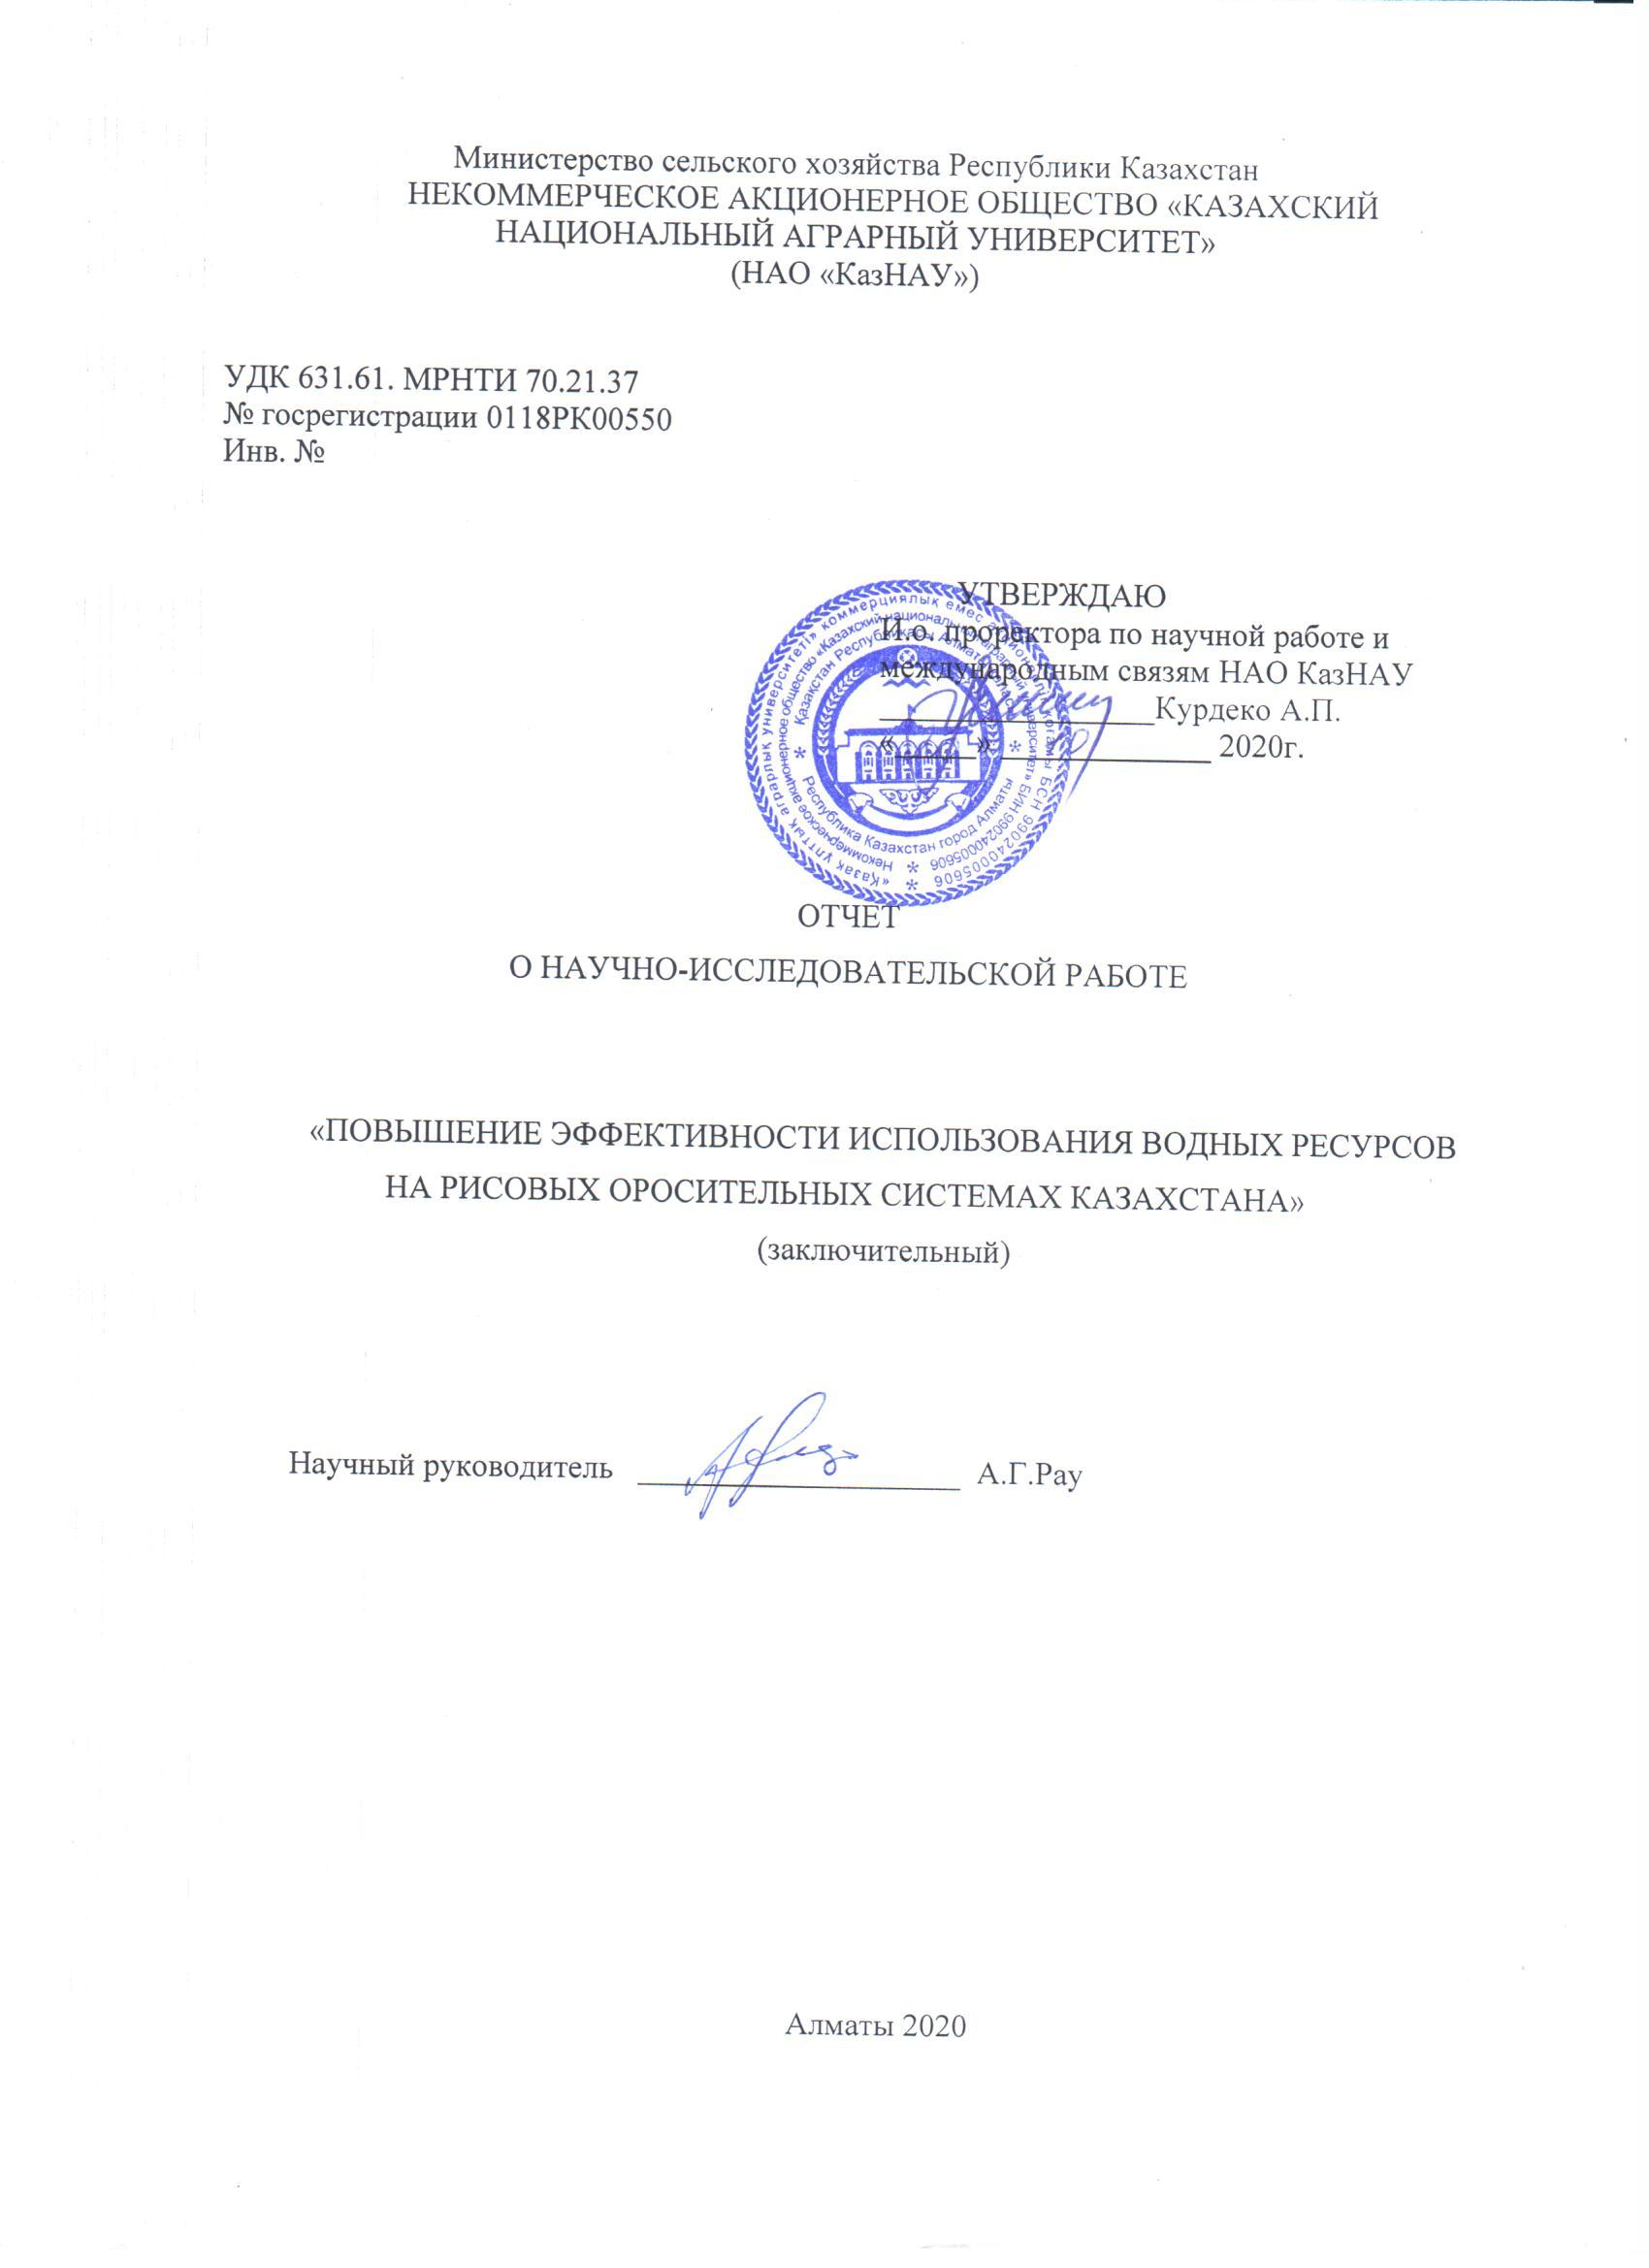
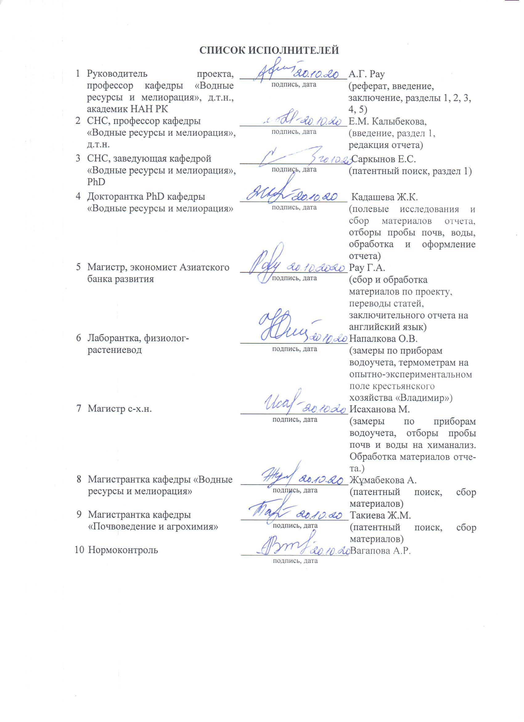

РЕФЕРАТ
Отчет 103 с., 12 рис., 13 табл., 25 источн., 3 прил.
ВОДА, РИС, ТЕМПЕРАТУРА, МИНЕРАЛИЗАЦИЯ, УРОЖАЙНОСТЬ, ОРОСИТЕЛЬНАЯ НОРМА, ВОДНЫЙ БАЛАНС, СОЛЕВОЙ БАЛАНС, БЕЗСБРОСОВЫЙ ПОЛИВ РИСА.
Объект исследования – рисовая оросительная система Акдалинского массива орошения, рисосеющий кооператив Агрофирмы «Бирлик» и крестьянское хозяйство «Владимир».
Цель проекта – повышение эффективности использования водных ресурсов на рисовых оросительных системах за счет сокращения необоснованных сбросов и проточности воды, разработка критических пороговых показателей по температуре, минерализации и рН воды в рисовых чеках, при которых производятся сбросы и проточность воды.
Научная новизна проекта – установление критических пороговых показателей состава воды рисовых чеков по температуре, рН и минерализации, при которых необходимо производить сброс (смену) воды. Снижение необоснованных сбросов воды и повышение урожайности риса.
Основные результаты. За 2018-2020 гг. изучены критические пороговые показатели слоя воды рисовых чеков, при которых возникает необходимость производить сбросы воды. Опытно-экспериментальными исследованиями в производственных условиях установлено, что максимальная температура слоя воды в рисовых чеках 28,3°-30,5°С отмечена в период прорастания всходов, когда поверхность рисового чека не затенена растениями риса. В период трубкования, выметывания, цветения, молочной спелости температура воды рисовых чеков составляет 24,6 – 27,4°С, эти температуры ниже порогового значения 35⁰С и сбросы воды из рисовых чеков не производились [1, 2, 3, 4, 5]. Минерализация и рН слоя воды рисовых чеков, из которых фильтрация воды в оросительный период составляет 9-12 мм/сут, обновление воды в чеках происходит за счет фильтрационного стока, минерализация слоя воды не превышает 951 мг/л, при допустимой 2500 мг/л, щелочная среда рН слоя воды рисовых чеков в оросительный период составляет 7,4, при допустимой 11,0 [6, 7, 8]. Сбросы воды из рисовых чеков в оросительный период по минерализации и рН не производились. Урожайность риса составляет в 2018 г. – 52,13 ц/га, 2019 г. – 71,0 ц/га, 2020 г. –57,3 ц/га, затраты воды на один центнер зерна риса составляют в 2018 г. – 411 м³/ц, 2019 г. – 385 м³/ц, 2020 г. – 467 м³/ц. На рисовых чеках, из которых фильтрация воды в оросительный период подперта грунтовыми водами и составляет 3-6 мм/сут, минерализация воды в рисовых чеках повышается и достигает критического порога токсичности в 2018 г. 6 июля – 2,51 г/л и 8 августа – 2,56 г/л, в 2019 г. 12 июня – 2,53 г/л, в 2020 г. 30 июня – 2,675 г/л, в указанные даты производился сброс воды из рисовых чеков с последующим затоплением водой из оросительного канала. Урожайность риса с этих чеков составляет в 2018 г. 47,2 ц/га, в 2019 г. – 48,2 ц/га, 2020 г. - 35,5 ц/га, затраты воды на один центнер риса по годам составляют 507, 525, 595 м³/ц.
В приходной части водного баланса водоподача в оросительный период на рисовые чеки без сброса воды составляет 24727 м³/га, со сбросом воды 23299 м³/га, приток грунтовых вод соответственно 997 м³/га и 1724 м³/га; в расходной части: на рисовых чеках без сброса воды фильтрационный сток составляет 10157м³/га, на рисовых чеках со сбросом воды –5060 м³/га, дренажный сток и отток грунтовых вод соответственно 4463 м³/га и 4917 м³/га, сбросной сток из чеков 1700 м³/га, суммарное водопотребление из рисовых чеков - 9962 м³/га. Солевой режим почвогрунтов рисовых чеков складывается по типу рассоления. На рисовых чеках без сброса воды вынос солей из почвогрунтов зоны аэрации 1,8 м составляет 33,54 т/га, со сбросом воды – 46,14 т/га.
Выращивание риса с учетом критических пороговых показателей слоя воды в рисовых чеках по температуре, рН и минерализации воды, обеспечивает экономию поливной воды на 4,5-5,0 тыс. м³/га, увеличение урожайности риса на 13-14 ц/га, прибыль с одного гектара на 30 – 40 тыс. тенге, рентабельность производства риса на 8 – 9%, по сравнению с производственными данными Агрофирмы «Бирлик» и крестьянского хозяйства «Владимир», где проводились исследования.
Реализация проекта способствует снижению затрат поливной воды на Акдалинской рисовой системе при выращивании риса на 44260 тыс.м³, увеличению урожайности риса на 14 тыс. тонн, улучшению социально-экономической и экологической обстановки в бассейнах рек рисосеющих районов Казахстана.

ТҮЙІН
Есеп 103 бет, 12 сурет, 13 кесте, 25 пайдаланылған ақпарат көздері, 3 қосымша
СУ, КҮРІШ, ТЕМПЕРАТУРА, МИНЕРАЛДАНУ,ӨНІМДІЛІК, СУАРУ НОРМАСЫ, СУ БАЛАНСЫ, ТҰЗ БАЛАНСЫ, КҮРІШТІ СУ ТАСТАУСЫЗ СУАРУ
Зерттеу объектісі - Ақдала суару алқабының күріш суару жүйесі, «Бірлік» агрофирмасының күріш өсіретін кооперативі және «Владимир» шаруа қожалығы.
Жобаның мақсаты – негізсіз су тастауды қысқарту және судың ағындылығы есебінен күріш суару жүйелерінде су ресурстарын пайдалану тиімділігін арттыру, су тастау және ағындылық жүргізілетін күріш атыздарындағы судың температурасы, минералдануы және рН бойынша шекті көрсеткіштерді дайындау.
Жобаның ғылыми жаңалығы - күріш атыздарынды су құрамының температура, рН және минералдану бойынша шекті көрсеткіштерін анықтау. Суды негізсіз тастауды төмендету және күріш өнімділігін арттыру.
Негізгі нәтижелер. Күріш атыздарындағы су қабатының су тастау қажеттілігі туындататын шекті көрсеткіштері 2018-2020 жж. зерттелді. Өндірістік жағдайдағы тәжірибелік зерттеулер күріш чектеріндегі су қабатының максималды температурасы 28,3°-30,5°C өну кезеңінде, күріш чегінің беті күріш өсімдіктерімен көлеңкеленбеген кезде байқалғанын анықтады. Түтікше, гүлдену, сүтті пісу кезеңінде күріш чектерінің су температурасы 24,6-27,4⁰С құрады, бұл температура 35⁰С шекті мәннен төмен және күріш чектерінен су тастау жүргізілген жоқ [1, 2, 3, 4, 5]. Суару кезеңінде күріш атызында су сүзілуі 9-12 мм/тәулікті құрайтын күріш чектерінің су қабатының минералдануы және рН, чектердегі судың жаңаруы сүзілу ағысы есебінен жүреді, су қабатының минералдануы 951 мг/л аспайды, 2500 мг/л рұқсат етілген мәні, суару кезеңінде күріш атыздарының су қабатының сілті ортасы рН 7,4 аспайды, яғни бұл 11,0 рұқсат етілген мәні [6, 7, 8]. Минералдану және рН бойынша суару кезеңінде күріш атыздарынан су тастау жүргізілген жоқ. Күріш өнімділігі 2018 жылы – 52,13 ц/га, 2019 жылы – 71,0 ц/га, 2020 жылы – 57,3 ц/га, күріш дәнінің бір центнеріне жұмсалатын су шығыны 2018 жылы – 411 м³/ц, 2019 жылы – 385 м³/ц, 2020 жылы – 467 м³/ц құрайды. Күріш чектерінде, оның ішінде суару кезеңінде суды сүзу жер асты суларымен тірелген және тәулігіне 3-6 мм құрайды, күріш чектеріндегі судың минералдануы жоғарылайды және 2018 жылы уыттылықтың шекті шегіне жетеді 6 шілдеде – 2,51 г/л және 8 тамызда – 2560 мг/л, 2019 жылы 12 маусымда – 2530 мг/л, 2020 жылы 30 маусымда – 2675 мг/л, көрсетілген күндерде күріш чектерінен су тасталды және кейіннен суару каналынан жаңа сумен бастырылды. Осы чектерден алынған күріштің шығымдылығы 2018 жылы 47,2 ц/га, 2019 жылы – 48,2 ц/га, 2020 жылы - 35,5 ц/га құрайды, күріштің бір центнеріне жұмсалатын су шығыны жылдар бойынша 507, 525, 595 м³/ц құрайды.
Су балансының кіріс бөлігінде суару кезеңінде суды тастаусыз күріш атыздарына су беру 24727 м³/га, суды тастау кезде – 23299 м³/га, жер асты суларының ағыны, тиісінше 997 м³/га және 1724 м³/га; шығыс бөлігінде: су тастаусыз күріш чектерінде сүзілу ағыны 10157 м³/га, су тастаумен күріш чектерінде 5060 м³/га, дренаждық ағын және жер асты суларының кетуі тиісінше 4463 м³/га және 4917 м³/га, чектен судың тастау ағыны 1700 м³/га, жалпы су тұтыну 9962 м³/га құрайды. Тұз режимі және күріш атыздарының теңгерімі тұздану түрі бойынша жинақталады. Күріш атыздарында су тастаусыз, 1,8 м аэрация аймағынан тұздарды шығару 33,54 т/га, су тастау – 46,14 т/га құрайды.
Күріш өсіру судың температурасы, рН және минералдануы бойынша күріш чектеріндегі су қабатының шекті шекті көрсеткіштерін ескере отырып, зерттеу жүргізілген "Бірлік" Агрофирмасы мен "Владимир" шаруа қожалығының өндірістік деректерімен салыстырғанда суармалы суды 4,5-5,0 мың м³/га үнемдеуді, күріштің шығымдылығын 13-14 ц/га арттыруды, бір гектардан 30 – 40 мың теңгеге пайданы, күріш өндірісінің рентабельділігін 8 – 9% - ға қамтамасыз етеді.
Жобаны іске асыру күрішті 44260 мың м³ өсіру кезінде Ақдала күріш жүйесіндегі суармалы су шығындарын азайтуға, күріштің өнімділігін 14 мың тоннаға арттыруға, Қазақстан күріш егетін аудандарындағы өзен бассейндеріндегі әлеуметтік-экономикалық және экологиялық жағдайды жақсартуға ықпал етеді.

СОДЕРЖАНИЕ
ОПРЕДЕЛЕНИЯ…………………………………………………………………………… |  | 8
ОБОЗНАЧЕНИЯ И СОКРАЩЕНИЯ……………………………………………………... |  | 9
ВВЕДЕНИЕ………………………………………………………………………………….  ОСНОВНАЯ ЧАСТЬ ОТЧЕТА О НИР………………………………………………….... |  | 10  13
1 Направление, методика и объект исследования……………………………………….. |  | 13
1.1 Направление исследования………………………………………………………….. |  | 13
1.2 | Объект исследования………………………………………………………………. | 14
1.3 | Методика исследования……………………………………………………………. | 15
2 | Температурный режим воздуха, воды и почвы рисовых чеков…………………. | 19
3 | Минерализация оросительной воды, рисовых чеков и урожайность риса……... | 25
3.1 | Минерализация оросительной воды……………………………………………….. | 25
3.2 | Минерализация воды рисовых чеков……………………………………………… | 25
3.3 | Прогноз минерализации воды рисовых чеков в оросительный период………… | 32
3.4 | Урожайность риса на опытно-производственных участках……………………... | 35
4 | Оросительная норма риса и водно-солевой баланс рисового поля……………… | 38
4.1 | Оросительная норма риса ………………………………………………………….. | 38
4.2 | Водный и солевой баланс рисового поля………………………………………… | 40
5 | Экономическая эффективность выращивания риса по пороговым критическим показателям слоя воды рисовых чеков……………………………………………. | 44
ЗАКЛЮЧЕНИЕ……………………………………………………………………............. |  | 47
СПИСОК ИСПОЛЬЗОВАННЫХ ИСТОЧНИКОВ............................................................ |  | 50
ПРИЛОЖЕНИЕ А Техническая спецификация и календарный план.............................. |  | 52
ПРИЛОЖЕНИЕ Б Рекомендации по повышению эффективности  использования водных ресурсов на рисовых системах  Казахстана.............................................................................................. |  | 58
ПРИЛОЖЕНИЕ В Опубликованные работы...................................................................... |  | 68

ТЕРМИНЫ И ОПРЕДЕЛЕНИЯ
В настоящем отчете о НИР применяют следующие термины с соответствующими определениями
Рисовая оросительная система | - | комплекс взаимосвязанных сооружений и устройств, обеспечивающий поддержание оптимального водного и солевого режимов почвогрунтов для получения высоких и устойчивых урожаев риса и сопутствующих ему культур
Рисовый чек | - | первичный элемент рисовой карты и оросительной системы в целом.
Поливная (рисовая) карта | - | площадь, занятая посевами риса и ограниченная по периметру младшими каналами оросительной и водоотводной сети.
Гидромодуль риса | - | удельный расход водоподачи отнесенный на один гектар посева риса
Фильтрация | - | просачивание воды, происходящее преимущественно по порам почвогрунта
Водные ресурсы | - | запасы поверхностных и подземных вод рассматриваемой территории
Водный баланс | - | соотношение прихода и расхода воды с учетом изменения ее запасов за выбранный интервал времени для рассматриваемого объекта
Водный режим | - | изменение во времени уровней, расходов и объемов воды в водных объектах и почвогрунтах
Водозабор | - | изъятие воды из реки или водоема для орошения, обводнения, водоснабжения и т.д.
Водоотведение (коллекторно-сбросной сток) | - | количество воды, отводимое за пределы оросительной системы с помощью инженерных сооружений
Водопользование при орошении | - | забор воды из источника орошения, транспортировка и распределение ее между водопользователями
Дренажный сток | - | воды, профильтровавшиеся из каналов и поливных участков в дренажную сеть и стекающие по ней за пределы оросительной системы
Режим орошения | - | совокупность количества, сроков и норм полива
Севооборот | - | научно обоснованное чередование сельскохозяйственных культур во времени и на территории или только во времени

ПЕРЕЧЕНЬ СОКРАЩЕНИЙ И ОБОЗНАЧЕНИЙ
В настоящем отчете о НИР применены следующие термины с соответствующими обозначениями и сокращениями.
Q – расход водослива
H - слой воды на водосливе
М - объем водоподачи оросительных вод
Р - величина выпавших атмосферных осадков
Пг – поступление от подземных вод на массив орошения
Е - величина суммарного испарения
F - объем фильтрации в зону аэрации
От – отток грунтовых вод
±Δ S – невязка баланса
S₁ – начальный запас солей зоны аэрации
S₂ – поступление солей с оросительной водой
S₃ – поступление солей от грунтовых вод
S₄ – конечный запас солей зоны аэрации
S₅ – вынос солей фильтрационным стоком
S₆ – вынос солей дренажным стоком
РОС – рисовая оросительная система
КЗИ – коэффициент земельного использования
ГОСТ – государственный стандарт
РГП – республиканское государственное предприятие
ОПУ – опытно-производственный участок
УГВ – уровень грунтовых вод
РК – Республика Казахстан
НИОКР – научно-исследовательские и опытно-конструкторские работы
КПД – коэффициент полезного действия
НИУ – научно-исследовательское учреждение
НИИ – научно-исследовательский институт
ВХБ – водохозяйственный баланс

ВВЕДЕНИЕ
Актуальность исследований. Рисосеяние в Казахстане сдерживается рядом причин, главным из которых является возрастающий дефицит речной воды. По этой причине на рисовых системах Казахстана ежегодно не используется более 60 тыс.га орошаемых земель, что приводит к снижению урожайности риса и деградации земель.
При орошении риса в рисосеющих зонах бассейнов р. Сырдарьи, Иле, Каратал все еще практикуется сбросы воды из рисовых чеков в оросительный период, разработанный нашими учеными в 70-ые годы прошлого столетия [9, 10]. При данном способе орошения риса оросительная норма составляет 28-32 тыс. м³/га, сбросной сток с рисовых систем 20-30% от оросительной нормы. Сбросы и проточность воды производятся из всех рисовых чеков. Сбросы производят для снижения минерализации воды в рисовых чеках, проточность для снижения температуры. При этом необходимость в них не обоснована. Установление критических пороговых показателей по минерализации, рН и температуре воды рисовых чеков, при которых возникает необходимость производить сбросы воды и проточность, задача весьма актуальная и решалась в 2018-2020 гг. по данному грантовому проекту.
Цель проекта – повышение эффективности использования водных ресурсов на рисовых оросительных системах за счет сокращения необоснованных сбросов и проточности воды, разработка критических пороговых показателей по температуре, минерализации и рН воды рисовых чеков, при которых производятся сбросы и проточность воды.
Научная новизна проекта – установление критических пороговых показателей воды рисовых чеков по температуре, рН и минерализации, при которых необходимо производить сбросы и проточность воды. Снижение необоснованных сбросов воды и повышение урожайности риса.
По проекту исследования в 2018-2020 гг. проводились на Акдалинской рисовой системе на рисовых полях Агрофирмы «Бирлик» (2018 г.) и крестьянского хозяйства «Владимир» (2019-2020 гг.).
Согласно утвержденному календарному плану работ на 2018-2020 гг. МОН РК на Акдалинской рисовой системе изучены:
- критические пороговые показатели слоя воды рисовых чеков по t⁰, минерализации, рН, при которых возникает необходимость сброса воды из рисовых чеков в оросительный период;
- рост и развитие растений риса, его урожайность при сбросах воды из рисовых чеков по критическим пороговым показателям в оросительный период;
- водный и солевой режим и баланс опытных участков при сбросах воды из рисовых чеков по критическим пороговым показателям t⁰, минерализации и рН в оросительный период;
- эффективность использования водных и земельных ресурсов при выращивании риса, по критическим пороговым показателямслоя воды рисовых чеков в оросительный период;
- разработка рекомендации для рисоводов и водохозяйственных организаций по повышению эффективности использования водных ресурсов на рисовых оросительных системах.
Опытно-экспериментальные исследования выполнены в производственных условиях, на рисовых оросительных системах Агрофирмы «Бирлик» (2018 г.) и крестьянского хозяйства «Владимир» (2019-2020 гг.). На рисовых чеках в оросительный период изучена температура, минерализация и рН слоя воды, их критические пороговые значения вызывающие ущемления роста и развития растений риса и необходимость сброса воды.
Опытно-экспериментальными исследованиями установлено, что температура воды в рисовых чеках в оросительный период не поднимается выше 30,5°С, при пороговом значении 35⁰ С, когда снижается кислород в воде и урожайность риса, поэтому проточность и сбросы воды из рисовых чеков в оросительный период не производились [5]. При фильтрации воды из рисовых чеков 9-12 мм/сут в оросительный период минерализация воды в них не превышает 951 мг/л и рН 7,9, что ниже пороговых показателей 2500 мг/л и рН ≥11. Фильтрационным стоком в оросительный период обеспечивается вынос солей и вредных соединений из почвогрунта, за счет фильтрации происходит обновление воды в рисовых чеках. Сбросы воды из этих чеков в оросительный период не производились, урожайность риса на этих чеках составляет 52,13 – 71,0 ц/га, затраты воды – 507-595 м³.
На рисовых чеках с фильтрацией 3-6 мм/сут в оросительный период происходит смыкание грунтовых вод с водой рисового чека, за счет конвективной диффузии соли из почвы и от грунтовых вод перемещаются в слой воды рисового чека, повышая минерализацию воды до критического порога токсичности [6, 11]. Из этих чеков производились сбросы воды, с последующим затоплением их водой из оросительного канала до прежнего уровня. Урожайность риса на рисовых чеках со сбросом воды составляет 35,5– 48,2 ц/га, затраты воды - 507-595 м³/ц.
В водном балансе рисового поля водоподача на рисовые чеки без сброса составляет 24727 м³/га, на рисовые чеки со сбросом воды -23290 м³/га, приток грунтовых вод за оросительный период – 997 м³/га и 1724 м³/га. Фильтрационный сток за оросительный период на рисовых чеках без сброса воды составляет 10157 м³/га, на рисовых чеках со сбросом воды – 5060 м³/га.
В солевом балансе поступление солей с оросительной водой и притоком грунтовых вод на рисовых чеках без сброса воды составляет 14,97 т/га, на рисовых чеках со сбросом воды – 15,87 т/га. Вынос солей из зоны аэрации почвогрунтов 180 см за один год возделывания риса составляет на рисовых чеках без сброса воды 33,54 т/га, на рисовых чеках со сбросом воды– 46,14 т/га. Солевой режим и баланс почвогрунтов зоны аэрации складывается по принципу рассоления при поливе риса и засоление от грунтовых вод в осенне-зимний период.
Выращивание риса с учетом критических пороговых показателей слоя воды в рисовых чеках по температуре, минерализации и рН воды, обеспечивает экономию поливной воды на 4500 – 5000 м³/га, увеличение урожайности риса на 13-14 ц/га, прибыль с одного гектара на 30 – 40 тыс. тенге, рентабельность производства риса на 8 – 9%, по сравнению с производственными данными Агрофирмы «Бирлик» и крестьянского хозяйства «Владимир», где проводились исследования.
По проекту ежегодно составлялись промежуточные отчеты, в приложениях которых представлены материалы полевых исследований. Отчеты зарегистрированы в НЦОНТ.
По проекту опубликованы 4 статьи и изданы рекомендации «Повышение эффективности использования водных ресурсов на рисовых оросительных системах Акдалинского массива орошения» (приложение Б и В):
Все программные вопросы проекта за 2018-2020 гг. выполнены в полном объеме, согласно календарному плану, утвержденному МОН РК, полученные результаты изложены в данном отчете.
Реализация проекта будет способствовать увеличению урожайности риса на 18%, сокращению оросительной нормы риса на 20%, сбросного стока с рисовых систем на 35%, улучшению социально-экономической и экологической обстановки в бассейнах рек рисосеющих районов Казахстана.

ОСНОВНАЯ ЧАСТЬ ОТЧЕТА О НИР
1 Направление, объект и методика исследования

1.1 Направление исследования
Рисовые оросительные системы Казахстана размещены в бассейнах рек Сырдарьи, Иле, Каратал с континентальным жарким сухим климатом, со сложными почвенно-гидрогеологическими условиями зоны аэрации 2,0–3,0 м [12, 13, 14]. В производственных условиях рис возделывается по рекомендациям наших ученых со сбросами воды из рисовых чеков, которые рекомендуют после посева риса производить затопление почвы слоем 8-10 см, при содержании в воде хлор-иона 0,2-0,25 г/л вода из чека сбрасывается [9, 10]. Такие сбросы рекомендуется проводить 2-3 раза, до фазы кущения. В последующие периоды, до фазы выметывания, следует производить сбросы воды из чеков до 4-6 раз. Авторы необоснованно рекомендуют в оросительный период производить 6-9 сбросов воды из рисовых чеков, по этой технологии полива риса объем сброса составляет 5,3-6,5 тыс. м³/га.
В рисосеющих кооперативах и крестьянских хозяйствах, при выращивании риса необходимость периодических сбросов воды из рисовых чеков в оросительный период рисоводы объясняют повышением температуры, минерализации и рН воды, влияющие на снижение урожайности риса.
Недостатки данного способа выращивания риса заключаются в том, что сбросы воды из рисовых чеков не учитывают пороговые показатели по температуре, минерализации и рН воды рисовых чеков, при которых происходит снижение урожайности риса [15, 16]. Сбросы воды из рисовых чеков в оросительный период не обоснованы, не нужные сбросы воды переполняют дренажно-сбросные каналы, снижают их дренирующее действие, вызывают напор грунтовых вод, вторичное засоление и заболачивание почв рисовых систем. Сбросным стоком выносится до 20-30% вносимых минеральных удобрений, гербицидов, что приводит к снижению урожайности риса. В результате применения данного способа выращивания риса урожайность риса снизилась с 56 ц/га 1990 г. до 45 ц/га 2020 г., а оросительная норма увеличилась с 23 тыс. м³/га до 29 тыс. м³/га, при этом сбросной сток составляет 20-30% от оросительной нормы.
Проектом предусматривается установить критические пороговые показатели состава воды рисовых чеков по t⁰, минерализации и рН, при которых появляются признаки ущемления в росте и развитии растений риса и возникает необходимость проведения сбросов воды в оросительный период.

1.2 Объект исследования
Акдалинский массив рисосеяния расположен в среднем и нижнем течениях реки Иле, является одним из перспективных районов рисосеяния. В настоящее время здесь освоено около 31 тыс.га, но в перспективе может быть освоено под рисовые севообороты до 43,4 тыс.га. По климатическим условиям Акдалинский массив орошения благоприятный для возделывания скороспелых сортов риса «Янтарь», кормовых и овощебахчевых культур.
На Акдалинской рисовой системе в структуре посевных площадей преобладает рис – 9 914,7 га, или 32% от общей площади, люцерна составляет 8 823,8 га (29%), пшеница – 3 757,3 га, ячмень – 968,5 га. Под мелиоративное поле отведено 1 109,1 га (3,6%). Подверженных вторичному засолению – 8 тыс.га, деградированных земель, вышедших из сельхозоборота, – 6 тыс.га.
Забор воды из р. Иле и подачу в оросительные системы, в точки выдела хозяйствующим субъектам осуществляет Государственное коммунальное предприятие водного хозяйства (ГКП ВХ) «Балхаширригация» по трем магистральным каналам, находящимся на балансе предприятия и являющимися государственной собственностью.
Объем дренажно-сбросных вод составляет 44% от водозабора, коэффициент продуктивности использования поливной воды на рисовых полях не превышают 0,45– 0,50. В тоже время более 6 тыс.га рисовых систем вышли из сельхозсевооборота из-за дефицита поливной воды и 2,5 тыс.га недостаточно водообеспечены. Недополивы сказываются на снижении урожайности риса и других культур. В этой связи разработка технологии полива риса со сбросом воды из рисовых чеках по критическим пороговым показателям обеспечит сокращение дефицита поливной воды и улучшит социально-экономические и экологические условия Балхашского района.
Исследования по проекту проводились на второй надпойменной террасе Акдалинской рисовой системе, с высокой водопроводимостью 1400 м³/сут почвогрунтовой толще 20-25 м, представленной аллювиальными верхнечетвертичными отложениями, состоящие из суглинков, супеси и современных песков. Высокая водопроводимость активной почвогрунтовой толще в период полива риса создает отток грунтовых вод с высоких участков рисовой оросительной системы на низкие, которые подвергаются вторичному засолению и являются проблемными землями Акдалинской рисовой системы [14]. Внутри рисовой оросительной системы, при террасности рисовых чеков 70-90 см, низкие чеки подвергаются воздействию со стороны высоких смежных чеков. В период полива риса фильтрация воды из высоких рисовых чеков в 2-3 раза выше низких чеков. На низких чеках, за счет смыкания грунтовых вод с водой рисового чека минерализация воды достигает критического порога токсичности 2500 мг/л, при которой воду из чеков необходимо сбрасывать, с последующим затоплением водой из оросительного канала [17, 18].

1.3 Методика исследования
Цель проекта – повышение эффективности использования водных ресурсов на рисовых оросительных системах за счет сокращения необоснованных сбросов и проточности воды, разработка критических пороговых показателей по температуре, минерализации и рН воды в рисовых чеках, при которых производятся сбросы и проточность воды.
Задачами научных исследований по проекту на 2018-2020 гг. являлись:
- изучение температуры воды в рисовых чеках и установление критических пороговых показателей, при которой происходят изменения в онтогенезе растений риса и возникает необходимость сброса или проточности воды;
- изучение химического состава и минерализации оросительной воды и воды в рисовых чеках, установление критических пороговых показателей по минерализации и рН воды рисовых чеков, при которых происходит изменения в онтогенезе растений риса и возникает необходимость сброса воды;
- изучение роста и развития растений риса на опытно-производственных участках, при изменении температуры, минерализации и рН воды рисовых чеков, определение биологической и амбарной урожайности риса;
- определение оросительной нормы риса и составляющие ее элементы при выращивании риса по критическим пороговым показателям воды температуре, минерализации и рН;
- изучение химического состава солей почвогрунтов зоны аэрации, определение водного и солевого баланса опытных участков, при выращивании риса по критическим пороговым показателям воды в рисовых чеках;
- определение эффективности возделывания риса на опытно-производственных участках по технологии полива риса с учетом критических пороговых показателей состава воды.
Опытно-экспериментальные исследования проводились в производственных условиях на рисовых полях Агрофирмы «Бирлик» и в крестьянском хозяйстве «Владимир» Акдалинской рисовой системы (рисунок 1).
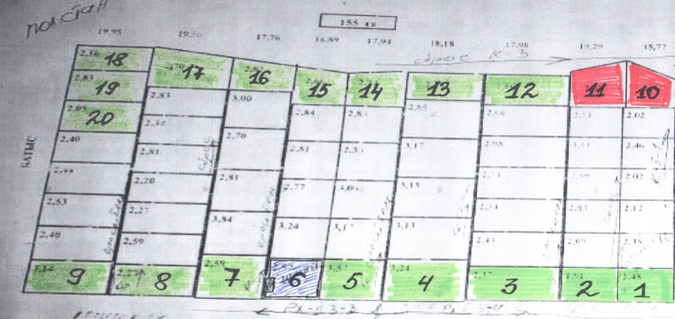
Рисовое поле второго агроучастка Агрофирмы «Бирлик» (2018 г.)
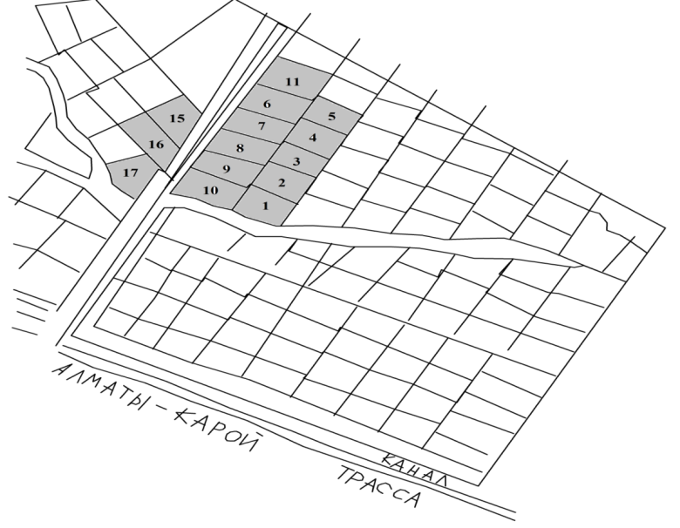 | 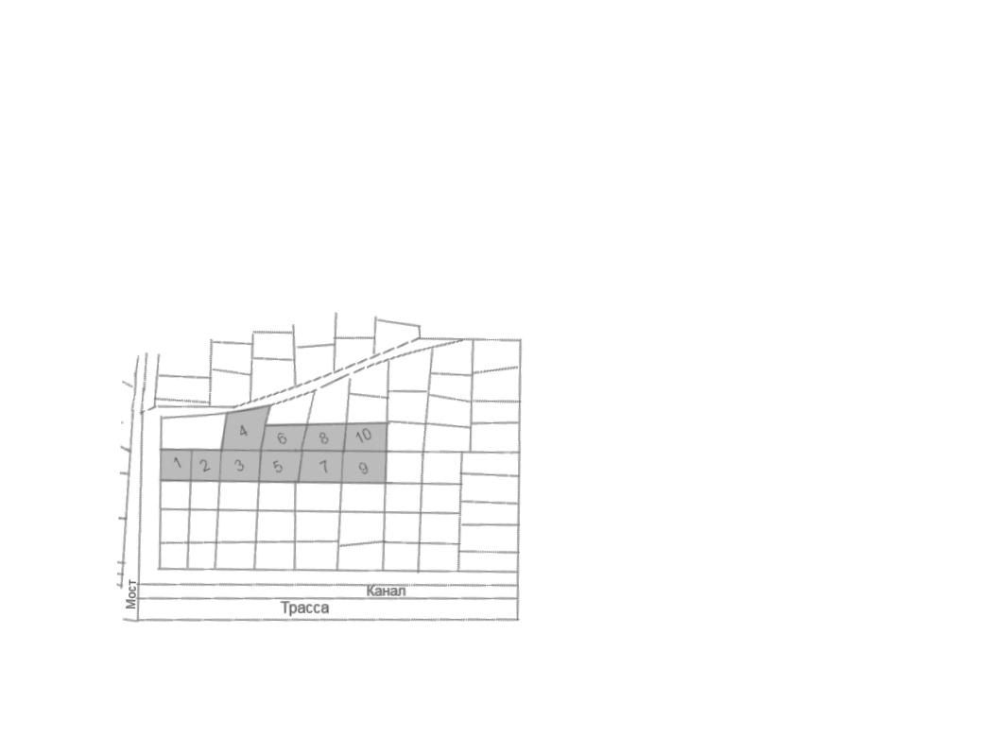
Рисовое поле третьего агроучастка крестьянского хозяйства «Владимир» (2019 г.) | Рисовое поле второго агроучастка крестьянского хозяйства «Владимир» (2020 г.)

Рисунок 1 – План-карта рисовых полей Агрофирмы «Бирлик» и крестьянского хозяйства «Владимир»; 1 – 20 рисовые чеки, на которых велись наблюдения за t⁰, минерализацией и рН воды

Изучение критических периодов в онтогенезе риса, вызывающие необходимость сброса (смены) воды из рисовых чеках в оросительный период, связанных повышением до критически пороговых показателей по температуре ≥ 35⁰С, минерализации ≥ 2500 мг/л и рН ≥11 проводились на рисовых чеков (чеки выделены темным цветом) и в вегетационных сосудах-лизиметрах. Исследования проводились на разных агроучастках с тем, чтобы охватить литологический состав почвогрунтов зоны аэрации Акдалинской рисовой системы. На рисовых чеках отмечались фазы вегетации риса, велись наблюдения за ростом и развитием растений риса, температурой воды, минерализации и рН (рисунок 2). При появлении первых признаков завядания или отставания в росте и развитии растений риса устанавливалось, по какому из перечисленных показателей вода в рисовых чеках превысила критический пороговый показатель, производился сброс воды, с последующим затоплением рисовых чеков водой из оросительного канала.
Оросительные нормы риса и составляющие ее элементы на опытно-экспериментальных участках определялись: водоподача в рисовые чеки по водосливам Иванова путем замеров расходов воды, подаваемых на полив риса; испарение с водной поверхности, транспирация с растений риса, суммарное испарение, фильтрация по сосудам-лизиметрам ГГИ-3000(рисунок 2).
В оросительный период в рисовых чеках и вегетационных сосудах определялись температура воды и почвы по коленчатым Савиновским термометрам и глубинным термометрам, минерализация по солемеру TDS-3 и рН по прибору Waterliner WMM-73. Замеры проводились через сутки в 10-16 часов, в течение всего оросительного периода. Производились отборы проб воды из оросительного канала и рисовых чеков на химанализы, которые выполнялись химлабораториями г.Алматы. В конце вегетационного периода, перед уборкой риса определялась биологическая урожайность риса в рисовых чеках и в сосудах.
Солевой режим и баланс опытно-экспериментального участка определяется по минерализации поливной воды, подаваемой на полив риса, дренажно-сбросной из рисовых чеков и отборами проб почвы на химанализы, которые выполнялись в химлабораториях Института почвоведения и агрохимии им. Успанова и "Зональный гидрогеолого-мелиоративный центр" Комитета по водным ресурсам МСХ РК, г. Алматы. Отборы проб почвы производились до глубины 180 см, через каждые 20 см, весной перед посевом риса и осенью, после уборки урожая.
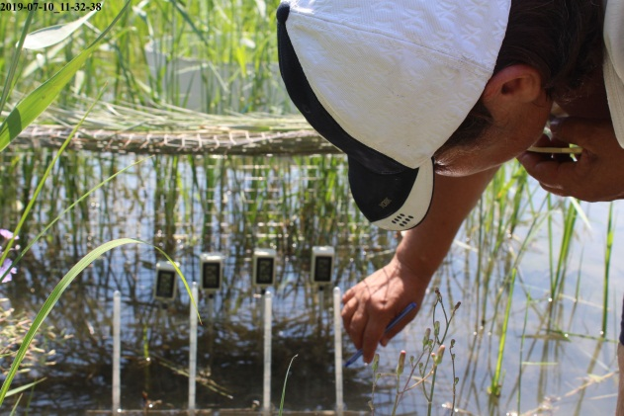 | 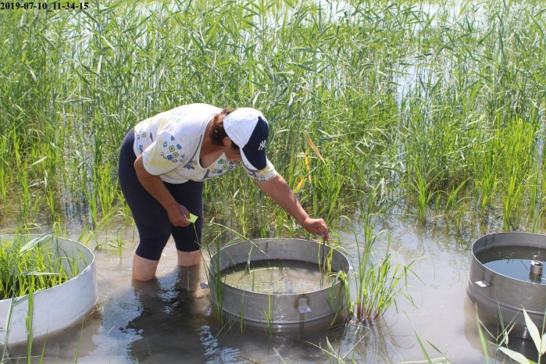
1 | 2
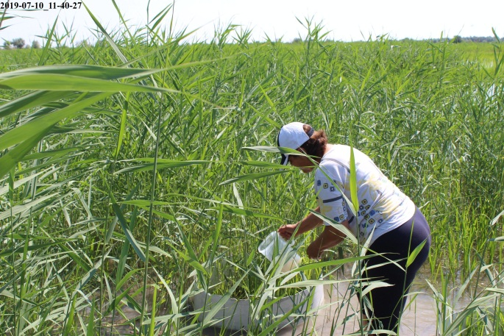 | 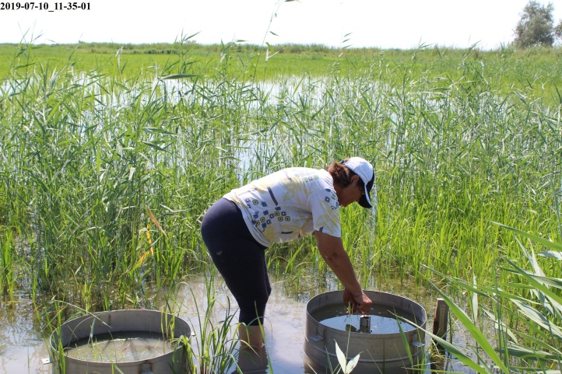
3 | 4
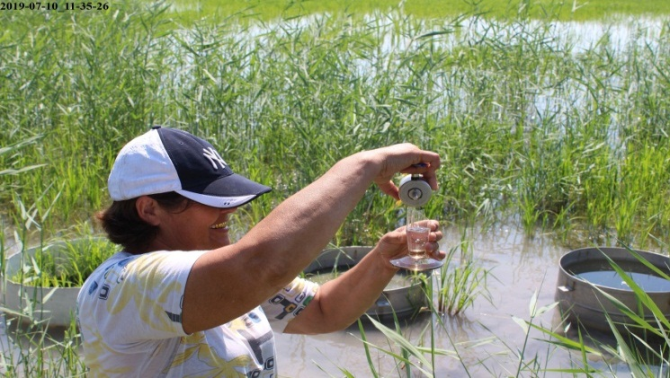 | 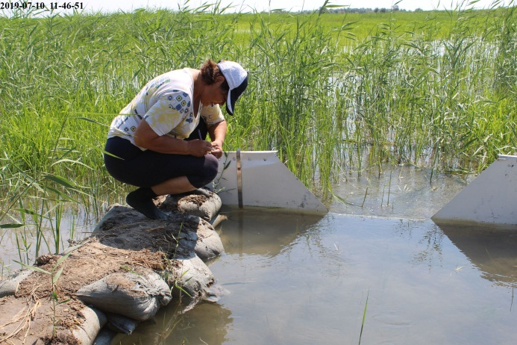
5 | 6
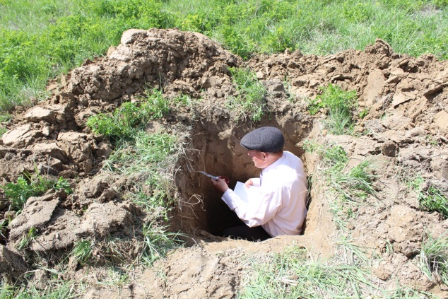 | 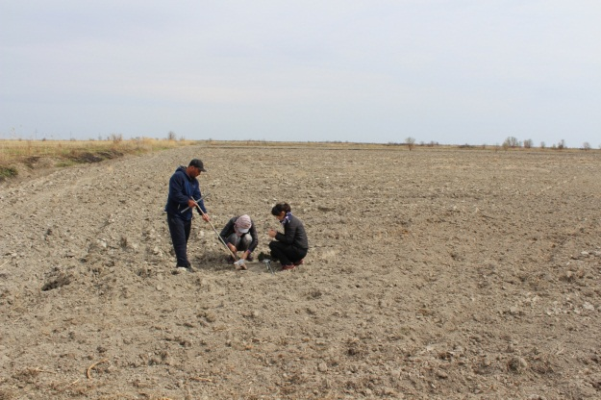
7 | 8
1 - снятие показания по Савиновским и почвенным термометрам, установленных в рисовом чеке; 2 - снятие показания вегетационного сосуда с рисом; 3 - долив воды в вегетационный сосуд с рисом; 4 - снятие показания испарения с водной поверхности по сосуду ГГИ-3000; 5 – замеры расхода воды на испарение с водной поверхности по сосуду ГГИ-3000; 6 - замеры расхода воды по водосливу; 7 - описание разреза почвогрунта, Рау А.Г.; 8 - отборы проб почв на химанализ.
Рисунок 2 – Замеры температуры и расходов воды
2 Температурный режим воздуха, воды и почвы рисовых чеков

В практике возделывания риса на Акдалинской рисовой системе применяется укороченный режим затопления рисовых чеков, когда после посева риса рисовые чеки затапливаются слоем воды 6-10 см. В период всходов риса производится периодическое затопление, постоянный слой воды создается перед кущением 5 см и 12 см в фазах трубкования, цветения и молочно-восковой спелости, в период полной спелости зерна риса водоподача прекращается, слой воды не сбрасывается, а впитывается в почву и расходуется для полного созревания зерна риса.
Слой воды на рисовых чеках играет многофакторную роль. Он оказывает большое влияние на микроклимат рисового поля. С изменением слоя воды на рисовых чеках изменяется температура воды, минерализация и рН, влияющие на оросительную норму, урожайность риса и затраты воды на тонну продукции.
В условиях континентального климата Акдалинского массива орошения период вегетации растений риса ограничен датами устойчивых переходов средней суточной температурой воздуха через 15⁰С, эта дата наступает 15 мая. Семена риса начинают прорастать при средне суточной температуре воздуха и почвы выше 10⁰С, дата перехода наступает 6 мая [1, 2, 19].
По данным метеостанции с. Баканас сумма многолетних месячных температур воздуха в вегетационный период составляет: май – 520,8⁰С, июнь – 660,0⁰ С, июль – 747,1⁰ С, август – 682,0⁰ С, сентябрь 474,0⁰ С, за вегетационный период – 3083,9⁰ С. При такой сумме среднемесячных температуры воздуха могут возделываться только скороспелые сорта риса, районированные для исследуемой зоны рисосеяния «Янтарь».
2018 г. характеризовался пониженной суточной и среднемесячной температурой воздуха в вегетационный период, которая по метеостанции с. Баканас составила: в мае 496,0⁰С, июне – 648,0⁰С, июле – 737,8⁰С, августе – 672,7⁰ С, сентябре 474,0⁰ С, что ниже многолетних на 55,4⁰ С. В 2019 и 2020 гг. лето было жаркое, в отдельные дни июня и июля месяцев температура воздуха в 14 – 16 часов составляла 43 – 45 °С. Сумма месячных температур воздуха в вегетационный период 2019 г. составила: в мае – 540,4 °С, июне – 705,7 °С, июле – 850,8 °С, августе – 787,0 °С, в сентябре – 475 °С. В 2020 гв мае –642,8 °С, июне – 707,6 °С, июле –809,3 °С, августе –763,3 °С, в сентябре – 474 °С (таблица 1, рисунок 3).

Таблица 1 – Сумма месячных температур воздуха по данным метеостанции с. Баканас

Наименование | Месяцы |  |  |  |  | Сумма температур за оросительный период | Отклонение суммы температур воздуха от многолетних
Наименование | Май | Июнь | Июль | Август | Сентябрь | Сумма температур за оросительный период | Отклонение суммы температур воздуха от многолетних
Среднемноголетняя сумма температур воздуха | 520,8 | 660,0 | 747,1 | 682,0 | 474 | 3083,9 | -
Сумма температуры воздуха 2018 г. | 496,0 | 648 | 737,8 | 672,7 | 474 | 3028,5 | -55,4
Сумма температуры воздуха 2019 г. | 540,4 | 705,7 | 850,8 | 787 | 475 | 3357,9 | 274,0
Сумма температуры воздуха 2020 г. | 642,8 | 707,6 | 809,3 | 763,3 | 474 | 3397 | 311,3

с. Баканас Акдалинской рисовой системы среднемноголетняя, данные 2018, данные 2019, 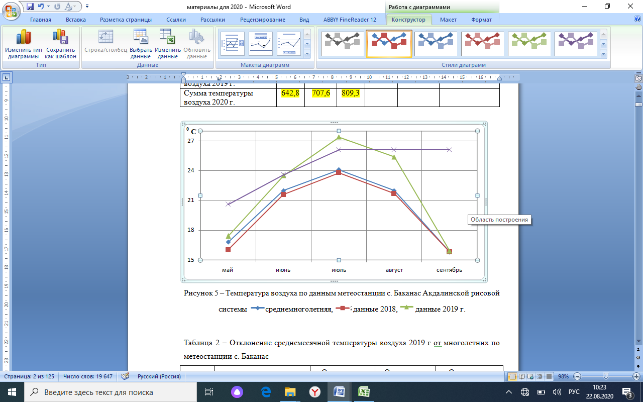 данные 2020 г.
Рисунок 3 – Среднемесячная температура воздуха по данным метеостанции

По данным метеостанции с. Баканас среднемесячная температура воздуха в период вегетации растений риса в 2018 г. была ниже среднемноголетних на 0,3°-0,8°, в 2019 г. выше среднемноголетних на 0,8°-3,4°, в 2020 г. выше среднемноголетних на 1,6°-3,8° (таблица 2)
Таблица 2 – Отклонение среднемесячной температуры воздуха 2018-2020 гг. от многолетних по данным метеостанции с. Баканас
Месяцы | Среднемесячная температура воздуха |  |  |  | Отклонение среднемесячных температур 2018 г., 2019 г. и 2020 г. от многолетних
Месяцы | Среднемноголетняя | 2018 г. | 2019 г. | 2020 г. | 2018 г. | 2019 г. | 2020 г.
1 | 2 | 3 | 4 | 5 | 6 | 7 | 8
Май | 16,8 | 16,0 | 17,4 | 20,6 | -0,8 | 0,8 | 3,8
Июнь | 22,0 | 21,6 | 23,5 | 23,6 | -0,4 | 1,5 | 1,6
Июль | 24,1 | 23,8 | 27,4 | 26,1 | -0,3 | 3,3 | 2,0
Август | 22,0 | 21,7 | 25,4 | 24,7 | -0,3 | 3,4 | 2,7
Сентябрь | 15,8 | 15,7 | 15,85 | 15,9 | -0,1 | 0,05 | 0,1

Температура воды в рисовых чеках в оросительный период повторяет суточный ход температуры воздуха. В июне месяце, когда стеблестой растения риса не затеняет водную поверхность рисового чека, среднедекадная температура воды в чеке выше среднедекадной температуры воздуха на 2⁰ - 6⁰ С. Максимальная температура воды в рисовом чеке приходиться на июнь месяц, в период кущения растения риса когда: поверхностный слой воды 0-5 см нагревается до 28,3°С - 30,5⁰ С, на глубине 5-10 см 25,3⁰ С, на глубине 10-15 см – 24,8⁰ С. В июле месяце слой воды на рисовом чеке полностью затеняется стеблестоем риса и температура воды в чеке не поднималась выше 24,7⁰ С. В августе в период молочной и восковой спелости зерна риса температура воды в чеке снижается до 23,3⁰ С (таблица 3, рисунок 3).
Таблица 3 – Среднемесячная, максимальная и минимальная температуры воды рисовых чеков
Месяц |  | Поверхность воды, ⁰С | На глубине 5 см, ⁰С | На глубине 10 см, ⁰С | На глубине 15 см, ⁰С | На глубине 20 см, ⁰С
Май | Средн | 21,1 | 21,1 | 20,8 | 20,6 | 20,3
Май | Макс | 28,5 | 28,3 | 28,0 | 27,8 | 26,4
Май | Мин | 20,1 | 21,1 | 20,8 | 20,6 | 20,3
Июнь | Средн | 21,5 | 21,7 | 21,6 | 21,5 | 20,7
Июнь | Макс | 24,0 | 24,6 | 23,2 | 23,2 | 23,2
Июнь | Мин | 18,6 | 18,6 | 18,3 | 18,1 | 18,0
Июль | Средн | 23,9 | 23,7 | 23,5 | 23,3 | 23,1
Июль | Макс | 27,4 | 27,3 | 26,8 | 26,4 | 26,1
Июль | Мин | 22,1 | 22 | 21,8 | 21,8 | 21,6
Август | Средн | 22,3 | 22,4 | 22,6 | 22,8 | 22,9
Август | Макс | 24,7 | 24,6 | 24,5 | 24,3 | 24,4
Август | Мин | 19,2 | 19,4 | 19,9 | 20,5 | 20,5
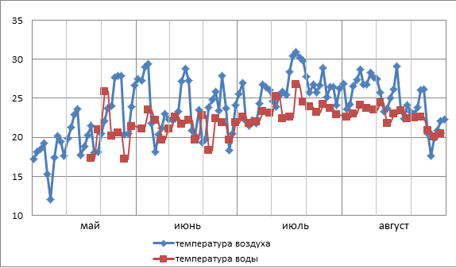
Рисунок 3 – Температура воздуха и воды рисового чека
Сбросы воды из рисовых чеков по температуре, от перегрева слоя воды в рисовых чеках в 2018 г., 2019 г. и 2020 г. не производились. Кратковременное 5-6 часов повышение температуры воздуха в июне и июле месяцах до 42⁰С – 45⁰С, поверхностного слоя воды 0-5 см до 30,5°С не повлияли на конусе нарастания стеблестоя и формировании метелки.
Для прогнозирования температуры воды в чеках установлена ее зависимость от температуры воздуха по метеостанции с Баканас.
t_{г} = 6,2 – 0,17 t_{в} + 0,04 | (1)
где t_{г –} среднесуточная температура воды в чеках иt_{в} – среднемесячная температура воздуха метеостанции с Баканас.
Температурный режим почв рисовых чеков зависит от температуры слоя воды рисового чека, среднесуточная температура почвы на глубине 5 см изменяется в вегетационный период от 20⁰С до 26⁰С и на глубине 20 см от 20,0⁰С до 25,3⁰С (рисунок 4).
Скорость прогревания почвы рисовых чеков зависит от глубины затопления. При слое воды 5 см почва быстрее прогревается, чем при 20 см слое воды. Это хорошо прослеживается на термоизоплетах слоя воды рисовых чеков в оросительный период, максимальная температура слоя воды и почвы была в фазе кущения риса 28-29⁰ , когда глубина затопления рисовых чеков составляла 5-6 см, в остальные фазы роста и развития растения риса температура воды и почвы не выше 26⁰ С, в период восковой и полной спелости зерна риса температура почвы снижается до 19-21⁰ С (рисунок 4).
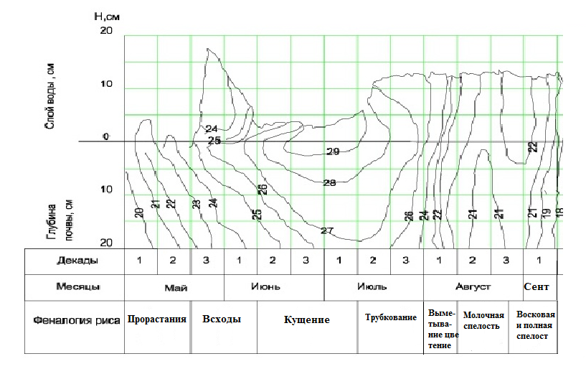Рисунок 4 – Термоизоплеты слоя воды и почвы рисовых чеков
В период всходов риса, когда водная поверхность не затенена растениями риса, вода в рисовых чеках прогревается быстрее, чем почва, в период стеблестоя риса температура воды и почвы выравниваются.
Многими учеными доказано, что снижение урожайности риса происходит при устойчивой температуре воды выше 35⁰С, когда снижается кислород в воде, ухудшаются условия формирования метелки и уменьшаются число колосков на ней, что сказывается на снижение урожайности риса [4, 5]. В условиях континентального климата Акдалинской рисовой системы отдельные дни с высокими температурами воздуха 45⁰С и воды рисовых чеков 30,9⁰С, в дневное время в 14-16 часовне влияют на содержание кислорода в воде и не используются растениями риса, потому что скорость биологических процессов растений риса не соответствует темпам роста температур в отдельные часы, ночью температура воздуха опускается до 28°С, воды до 27°С. Поэтому сбросы воды из рисовых чеков от перегрева воды и снижения кислорода в воде рисовых чеков производить не следует.
Урожайность риса на Акдалинской рисовой системе зависит от суммы температур за вегетационный период. Сопоставление метрологических условий с элементами структуры урожая риса показало, что чем выше сумма среднемесячных температур за вегетационный период, тем лучше развиваются растения риса, значительно снижается пустозерность, увеличивается кущение, абсолютный вес зерна и урожайность риса. Сумма среднемесячных температур воздуха за оросительный период 2018 г. составила 3028,5°, урожайность риса –52,4 ц/га, 2019 г. – 3357,9°, урожайность риса –67,8 ц/га, 2020 г. – 3397,0°С, урожайность риса – 57,3 ц/га (рисунок 5).

Рисунок 5 – Зависимость урожая риса на Акдалинской рисовой системе от суммы температуры воздуха за вегетационный период

3 Минерализация оросительной воды, рисовых чеков и урожайность риса

3.1 Минерализация оросительной воды
Водозабор для орошения Акдалинской рисовой системы производится из р. Иле, которая имеет смешанное ледниково-дождевое питание. Солевой режим речной воды определяется главным образом минерализацией атмосферных осадков, а также вымыванием солей из пород водосборного бассейна.
Минерализация воды в р. Иле колеблется от 307 мг/л до 760 мг/л по химическому составу вода преимущественно гидрокарбонатно-кальциевая, но отдельные анализы показывают наличие в ней соды бикарбонатной NaHCO₃ и карбонатной Na₂CO₃ (таблица 1). Содержание бикарбонатной соды составляет 0,29 мг-экв. Даже такое небольшое количество соды в воде оказалось достаточным для содового засоления почвогрунтов массива орошения, образования солонцовых почв в местах затопления земель при разливах реки в половодье. В оросительных каналах вода щелочная рН равен 7,0 – 7,9.
Минерализация воды в оросительных каналах Бахбахтинской рисовой системы агрофирмы «Бирлик» в 2018 г. составляет в мае месяце 343-407 мг/л, июне – 434-475 мг/л, июле – 492-530 мг/л, августе – 540-567 мг/л; крестьянского хозяйства «Владимир» в 2019-2020 гг. составляет: в мае 407 – 576 мг/л, июне – 420 – 597 мг/л, июле – 463 – 599 мг/л, августе – 498 – 608 мг/л (таблица 4).
Ирригационный коэффициент воды в р. Иле, способность к осолонцеванию почв, оценивается по величине коэффициента потенциального поглощение натрия [14]
SAR =Na : $\sqrt{\frac{Ca+Mg}{2}}$ = 0,85 $\sqrt{\frac{3.70}{2}}$ = 0,63 | (2)
По показателю SAR вода в р. Иле относится к низкому классу солёности и пригодна для полива всех возделываемых сельскохозяйственных культур, в том числе и риса.

3.2 Минерализация воды рисовых чеков
На Акдалинской рисовой системе применяется укороченный режим затопления рисовых чеков, когда постоянный слой воды на рисовых чеках создается после 20 мая.
Таблица 4 – Минерализацияоросительнойводы, мг-экв/мг-л
Место отбора | Дата отбора | pH | мг-экв% / мг/дм3 |  |  |  |  |  |  | Ʃk мг/экв | Минерализация | Формула Курлова | SAR
Место отбора | Дата отбора | pH | CO₃ | HCO₃ | Cl | SO₄ | Ca | Mg | Na+K
Оросительный канал | 27.08.2018 | 7,8 |  | 3,2 | 1,0 | 1,8 | 2,6 | 1,4 | 2,0 | 6,0 | 431 | HCO₃ 53 SO₄ 30 CI 17 | 1,0
Оросительный канал | 27.08.2018 | 7,8 | 0,00 | 195 | 35 | 86 | 52 | 17 | 46 | 6,0 | 431 | M _{0,43} Ca 43 Na 33 Mg 24 | 1,0
Оросительный канал | 27.08.2018 | 7,9 |  | 2,8 | 1,6 | 2,0 | 2,6 | 1,4 | 2,4 | 6,4 | 448 | HCO₃ 44 SO₄ 31 CI 25 | 1,2
Оросительный канал | 27.08.2018 | 7,9 | 0,00 | 171 | 57 | 96 | 52 | 17 | 55 | 6,4 | 448 | M _{0,75}Ca 41 Na 38 Mg 21 | 1,2
Оросительныйканал | 05.09.2018 | 7,0 |  | 3,4 | 1,0 | 2,2 | 2,7 | 1,4 | 2,5 | 6,6 | 760 | SO₄ 43 HCO₃ 42 CI 15 | 0,3
Оросительныйканал | 05.09.2018 | 7,0 | 0,00 | 207 | 35 | 106 | 54 | 17 | 57 | 6,6 | 760 | M _{0,76} Ca 54 Na 35 Mg 11 | 0,3
Оросительный канал | 18.05.2019 | 7,7 |  | 1,60 | 1,00 | 2,40 | 2,70 | 1,10 | 1,20 | 5,0 | 343 | SO₄ 48 HCO₃32 CI 20 | 0,9
Оросительный канал | 18.05.2019 | 7,7 | 0,00 | 97,60 | 35,46 | 115,27 | 54,00 | 13,38 | 27,60 | 5,0 | 343 | M _{0,34} Ca 54 Na 24 Mg 22 | 0,9
Оросительный канал | 30.05.2019 | 7,2 |  | 1,40 | 1,00 | 2,20 | 2,70 | 1,60 | 0,30 | 4,6 | 307 | SO₄ 48 HCO₃ 30 CI 22 | 0,2
Оросительный канал | 30.05.2019 | 7,2 | 0,00 | 85,40 | 35,46 | 105,67 | 54,00 | 19,46 | 6,90 | 4,6 | 307 | M_{0,31}Ca 59 Mg 35 Na 6 | 0,2
Оросительный канал | 09.07.2019 | 7,40 | 0,00 | 3,60 | 1,10 | 2,10 | 2,40 | 3,10 | 1,30 | 6,8 | 475 | HCO3 53 SO4 31 Cl 16
Оросительный канал | 09.07.2019 | 7,40 | 0,00 | 219,60 | 39,01 | 100,86 | 48,00 | 37,70 | 29,90 | 6,8 | 475 | М 0,48 Mg 46 Ca 35 Na 19
Оросительный канал | 01.09.2019 | 7,20 |  | 3,60 | 1,10 | 1,90 | 2,30 | 2,20 | 2,10 | 6,6 | 471 | HCO₃ 55 SO₄ 29 Cl 16 | 0,9
Оросительный канал | 01.09.2019 | 7,20 | 0,00 | 219,60 | 39,01 | 91,26 | 46,00 | 26,75 | 48,30 | 6,6 | 471 | М 0,47 Ca 35 Mg 33 Na 32 | 0,9
Оросительный канал | 08.06.2020 | 7,70 | 0,00 | 2,80 | 1,00 | 2,00 | 1,50 | 1,00 | 3,30 | 5,8 | 420 | М _{0,42} HCO₃ 48 SO₄ 35 Cl 17 | 2,9
Оросительный канал | 08.06.2020 | 7,70 | 0,00 | 170,80 | 35,46 | 96,06 | 30,00 | 12,16 | 75,90 | 5,8 | 420 | Na 57 Ca 26 Mg 17 | 2,9
Оросительный канал | 02.07.2020 | 7,80 | 0,00 | 3,00 | 1,20 | 2,60 | 2,10 | 3,50 | 1,20 | 6,8 | 463 | М_{0,46}HCO3 44 SO4 38 Cl 18 | 0,7
Оросительный канал | 02.07.2020 | 7,80 | 0,00 | 183,00 | 42,55 | 124,88 | 42,00 | 42,56 | 27,60 | 6,8 | 463 | Mg 51 Ca 31 Na 18 | 0,7
Оросительный канал | 04.09.2020 | 7,90 | 0,00 | 3,40 | 1,40 | 2,60 | 4,20 | 1,90 | 1,30 | 7,4 | 519 | М _{0,52} HCO₃ 46 SO₄ 35 Cl 19 | 0,7
Оросительный канал | 04.09.2020 | 7,90 | 0,00 | 207,40 | 49,64 | 124,88 | 84,00 | 23,10 | 29,90 | 7,4 | 519 | Ca 57 Mg 26 Na 18 | 0,7

Химический состав воды рисовых чеков зависит от содержания солей в оросительной воде, водорастворимых солей в верхнем слое почвы, слоя воды в рисовых чеках, величины фильтрации воды из рисовых чеков в оросительный период. Исследования влияния минерализации и рН воды рисовых чеков на урожайность риса проводились в рисосеющем кооперативе Агрофирмы «Бирлик» в 2018 г. и в крестьянском хозяйстве «Владимир» в 2019 г. и 2020 г. (рисунок 1).
В оросительный период отбирались пробы воды на химанализы, которые выполнялись в гидрогеологической лаборатории г.Алматы, в полевых условиях минерализация и рН воды в рисовых чеках определялись солемером TDS-3 и Waterliner WMM-73. На опытно-производственном поле Агрофирмы «Бирлик» исследования проводились на 20 рисовых чеках площадью 55 га, в 18 чеках, фильтрация вод из рисовых чеков в оросительный период, составляет 8-9 мм/сут, грунтовые воды не смыкаются с водой рисовых чеков, минерализация и химический состав воды в оросительный период по оценке SAR (2) не превышает 6,0, такая вода считается хорошего качества, пригодной для возделывания риса и других культур (таблица 5). С этих чеков вода не сбрасывалась в течение всего оросительного периода.
В двух чеках из 20, фильтрация вод из рисовых чеков в оросительный период, составляет 3-5 мм/сут, грунтовые воды смыкаются с водой рисовых чеков за счет конвективной диффузии соли из почвы и грунтовых вод, перемещаются в слой воды рисовых чеков, минерализация и химический состав воды в оросительный период повышается, в конце мая месяца составляет 1091-1981 мг/л, в июне месяце - 1512-1596 мг/л. В первой декаде июля месяца минерализация воды в рисовых чеках достигает критического порога токсичности– 2490 мг/л и 2510 мг/л, вода из чеков сбрасывалась, с последующим затоплением водой из оросительного канала, с минерализацией 359 мг/л. Второй сброс воды из рисовых чеков производился в первой декаде августа месяца, когда минерализация воды в чеках составила - 2520-2560 мг/л (рисунок 6).
По химическому составу вода в двух рисовых чеках, при минерализации 2520-2560 мг/л характеризуется карбонатно-натрия-магниевой. По коэффициенту SAR химический состав воды в двух рисовых чеков 2520-2560 мг/л превышает 18 и вода считается не пригодной для возделываемых сельскохозяйственных культур, в том числе и риса, поэтому производится сброс воды с последующим затоплением до прежнего уровня из оросительного канала (таблица 6, рисунок 6).

Таблица 5 – Результаты химического анализа воды рисовых чеков, выполненные в химлаборатории РГУ "Зонального гидрогеолого-мелиоративного центра" Министерства сельского хозяйства Республики Казахстан, 2018-2020 гг.
Дата отбора | Место отбора | pH | мг-экв / мг/дм³ |  |  |  |  |  |  | Ʃk мг/экв | Минерализация, мг/дм³ | Формула Курлова |  | SAR
Дата отбора | Место отбора | pH | CO₃ | HCO₃ | Cl | SO₄ | Ca | Mg | Na+K
Рисовые чеки без сброса воды
27.06.18 | Чек 7 | 7,3 | 0,00 | 3,0 | 1,1 | 2,9 | 2,8 | 1,7 | 2,5 | 7,0 | 495 | HCO₃ 43 SO₄ 41 CI 16  M _{0,50} Ca 40 Na 36 Mg 24 |  | 1,1
27.06.18 | Чек 7 | 7,3 | 0,00 | 183 | 39 | 139 | 56 | 21 | 57
05.09.18 | Чек 10 | 7,5 | 0,00 | 3,2 | 1,0 | 5,0 | 2,5 | 1,5 | 5,2 | 9,2 | 658 | SO₄ 54 HCO₃ 35 CI 11  M _{0,66} Na 57 Ca 27 Mg 16 |  | 2,6
05.09.18 | Чек 10 | 7,5 | 0,00 | 195 | 35 | 240 | 50 | 18 | 120
30.05.2019 | Чек 5 | 7,1 | 0,00 | 3,80 | 0,90 | 1,70 | 2,40 | 2,30 | 1,70 | 6,4 | 460 | HCO₃ 59 SO₄ 27 CI 14  M _{0,46} Ca 38 Mg 36 Na 26 |  | 1,1
30.05.2019 | Чек 5 | 7,1 | 0,00 | 231,80 | 31,91 | 81,65 | 48,00 | 27,97 | 39,10
09.07.2019 | чек 10 | 7,00 | 0,00 | 3,20 | 0,90 | 3,10 | 2,20 | 2,20 | 2,80 | 7,2 | 511 | HCO3 44 SO4 43 Cl 13  М 0,51 Ca30 Mg 30 Na40
09.07.2019 | чек 10 | 7,00 | 0,00 | 195,20 | 31,91 | 148,89 | 44,00 | 26,75 | 64,40
01.09.2019 | чек 3 | 7,70 | 0,00 | 3,40 | 1,10 | 3,50 | 1,90 | 1,70 | 4,40 | 8,0 | 574 | М 0,57 SO4 44 HCO3 43 Cl13  Na 55 Ca 24 Mg21
01.09.2019 | чек 3 | 7,70 | 0,00 | 207,40 | 39,01 | 168,11 | 38,00 | 20,67 | 101,20
08.06.2020 | чек 3 | 7,10 | 0,00 | 3,40 | 1,00 | 2,00 | 1,50 | 1,20 | 3,70 | 6,4 | 469 | М _{0,47} HCO₃ 53 SO₄ 31 Cl 16  Na 58 Ca 23 Mg 19 |  | 3,2
08.06.2020 | чек 3 | 7,10 | 0,00 | 207,40 | 35,46 | 96,06 | 30,00 | 14,59 | 85,10
02.07.2020 | чек 1 | 6,60 | 0,00 | 4,40 | 1,20 | 2,40 | 2,60 | 2,80 | 2,60 | 8,0 | 572 | М _{0,57} HCO3 55 SO4 30 Cl 15  Mg 34 Ca 33 Na33 |  | 1,6
02.07.2020 | чек 1 | 6,60 | 0,00 | 268,40 | 42,55 | 115,27 | 52,00 | 34,05 | 59,80
04.09.2020 | Чек 7 | 6,50 | 0,00 | 4,20 | 1,40 | 2,80 | 5,00 | 2,90 | 0,50 | 8,4 | 587 | М _{0,59} HCO₃ 50 SO₄ 33 Cl 17  Ca60 Mg 35 Na 6 |  | 0,3
04.09.2020 | Чек 7 | 6,50 | 0,00 | 256,20 | 49,64 | 134,48 | 100,00 | 35,26 | 11,50
Рисовые чеки со сбросом воды
27.08.18 | Чек 8 | 8,3 | 0,8 | 4,2 | 3,4 | 14,4 | 4,3 | 8,5 | 10,0 | 22,8 | 1512 | SO₄ 63 HCO₃ 18 CI 15 CO₃ 4  M _{1,51} Na 44 Mg 37 Ca 19 |  | 2,8
27.08.18 | Чек 8 | 8,3 | 24 | 256 | 121 | 692 | 86 | 103 | 230
27.08.18 | Чек 11 | 7,5 | 0,00 | 6,0 | 3,3 | 38,7 | 5,6 | 29,4 | 13,0 | 48,0 | 3110 | SO₄ 81 HCO₃ 13 CI 6  M _{3,11} Mg 61 Na 27 Ca 12 |  | 2,1
27.08.18 | Чек 11 | 7,5 | 0,00 | 366 | 117 | 1859 | 112 | 357 | 299
14.09.18 | Чек 10 | 6,9 | 0,00 | 6,6 | 7,3 | 33,9 | 7,3 | 31,3 | 9,2 | 47,8 | 3027 | SO₄ 71 CI 15 HCO₃14  M _{3,0} Mg 65 Na 19 CI 16 |  | 1,5
14.09.18 | Чек 10 | 6,9 | 0,00 | 403 | 259 | 1628 | 146 | 380 | 211
30.05.2019 | Чек 8 | 7,1 | 0,00 | 5,60 | 2,80 | 10,00 | 4,40 | 3,90 | 10,10 | 18,4 | 1289 | SO₄ 54 HCO₃ 30 CI 16  M _{1,3} Na 55 Ca 24 Mg 21 |  | 4,9
30.05.2019 | Чек 8 | 7,1 | 0,00 | 341,60 | 99,29 | 480,30 | 88,00 | 47,42 | 232,30
01.09.2019 | чек 8 | 6,80 | 0,00 | 7,80 | 1,60 | 5,60 | 2,10 | 6,80 | 6,10 | 15,0 | 1066 | М 1,07 HCO3 52 SO4 37 Cl 11  Mg 45 Na 41 Ca 14
01.09.2019 | чек 8 | 6,80 | 0,00 | 475,80 | 56,74 | 268,97 | 42,00 | 82,69 | 140,30
08.06.2020 | чек 10 | 6,80 | 0,00 | 7,60 | 2,20 | 2,80 | 2,60 | 1,60 | 8,40 | 12,6 | 941 | М _{0,94} HCO₃ 60 SO₄ 22 Cl 18  Na 67 Ca 20 Mg 13 |  | 5,8
08.06.2020 | чек 10 | 6,80 | 0,00 | 463,60 | 78,01 | 134,48 | 52,00 | 19,46 | 193,20
08.06.2020 | чек 6 | 6,30 | 0,00 | 11,20 | 1,90 | 3,10 | 3,60 | 1,70 | 10,90 | 16,2 | 1243 | М _{1,24} HCO₃ 69 SO₄ 19 Cl 12  Na 67 Ca 22 Mg 11 |  | 6,7
08.06.2020 | чек 6 | 6,30 | 0,00 | 683,20 | 67,37 | 148,89 | 72,00 | 20,67 | 250,70
04.09.2020 | чек 6 | 7,20 | 0,00 | 8,00 | 1,40 | 2,60 | 6,20 | 4,60 | 1,20 | 12,0 | 870 | М _{0,87} | HCO₃ 67 SO₄ 22 Cl 12  Ca 52 Mg 38 Na 10 | 0,5
04.09.2020 | чек 6 | 7,20 | 0,00 | 488,00 | 49,64 | 124,88 | 124,00 | 55,94 | 27,60

Таблица 6 – Мониторинг минерализации и рН воды рисовых чеков опытного участка Агрофирмы «Бирлик»
Рисовые чеки | Минерализация, мг/л |  |  |  | рН
Рисовые чеки | май | июнь | июль | август | май | июнь | июль | август
1 | 2 | 3 | 4 | 5 | 6 | 7 | 8 | 9
Рисовые чеки без сброса воды в оросительный период
1 | 319 | 377 | 511 | 407 | 7,5 | 7,7 | 7,97 | 8,3
2 | 319 | 319 | 461 | 404 | 7,7 | 7,6 | 8,02 | 8,3
3 | 319 | 363 | 431 | 515 | 7,7 | 7,3 | 7,65 | 7,9
4 | 319 | 397 | 448 | 500 | 7,5 | 7,7 | 7,67 | 7,9
5 | 319 | 393 | 503 | 400 | 7,3 | 7,5 | 6,95 | 8,3
6 | 319 | 326 | 437 | 312 | 7,4 | 7,5 | 8,05 | 8,8
7 | 319 | 407 | 495 | 444 | 7,85 | 7,3 | 7,79 | 8,2
8 | 319 | - | - | 541 | 7,4 | 7,7 | - | 7,7
9 | 319 | 381 | 537 | 917 | 7,3 | 7,1 | 7,15 | 8,7
10 | 319 | 281 | 554 | 516 | 7,5 | 7,4 | 8,06 | 8,1
11 | 319 | 442 | 657 | 454 | 7,4 | 8,6 | 7,81 | 8,0
12 | 319 | - | 573 | 423 | 7,5 | 7,8 | 8,01 | 7,8
13 | 319 | 338 | 581 | 506 | 7,7 | 7,8 | 9,29 | 7,6
14 | 319 | 364 | 543 | 592 | 7,6 | 7,9 | 8,23 | 8,0
15 | 319 | - | 357 | 523 | 7,4 | 7,9 | 7,94 | 7,8
16 | 319 | 279 | 321 | 523 | 7,5 | 7,8 | 7,86 | 7,6
17 | 319 | 293 | - | 476 | 7,5 | 8,3 | - | -
18 | 319 | 359 | - | 433 | 7,4 | 7,8 | - | -
Рисовые чеки со сбросом воды в оросительный период
19 | 319 | 1381 | 2490 | 2520 | 7,7 | 8,2 | 7,58 | 8,8
20 | 319 | 1520 | 2510 | 2560 | 7,4 | 8,6 | 7,60 | 8,9

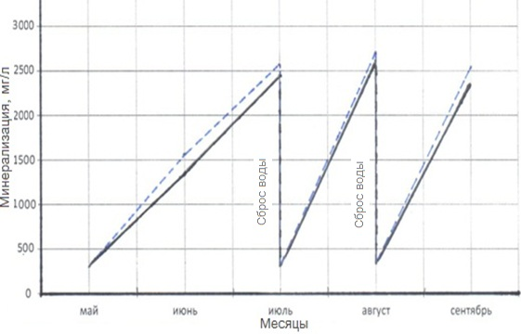
Рисунок 6 – Минерализация воды рисовых чеков со сбросами воды в оросительный период
Результаты исследований минерализации воды рисовых чеков в крестьянском хозяйстве «Владимир» 2019 г. и 2020 г. показывают, что в 9 чеках из 10 в период поддержания слоя воды минерализация не превышает 951 мг/л (таблица 7). Вода в чеках характеризуется сульфатно-гидрокарбонатно-кальциевым составом. Минерализация и химический состав воды в 9 рисовых чеках в оросительный период по оценке SAR (2) ниже 6,0 и считается пригодной для возделывания риса и других культур, сбросы воды из этих чеков в оросительный период не производились.
Таблица 7 – Минерализация воды рисовых чеков 2019-2020 гг., мг/л
Дата  Годы | Рисовые чеки без сброса воды |  | Рисовые чеки со сбросом воды
Дата  Годы | 2019 г. | 2020 г. | 2019 г. | 2020 г.
20.05 | 343 | 565 | 1170 | 1332
30.05 | 363 | 580 | 1310 | 1542
10.06 | 485 | 526 | 2530 | 1305
20.06 | 443 | 584 | 860 | 1502
30.06 | 522 | 592 | 930 | 2675
10.07 | 596 | 646 | 938 | 1077
20.07 | 520 | 572 | 1011 | 1445
30.07 | 518 | 530 | 1035 | 1385
10.08 | 593 | 585 | 1152 | 1617
20.08 | 612 | 568 | 1203 | 1455
28.08 | 778 | 623 | 1302 | 2305

В одном чеке из 10 минерализация воды в оросительный период 2019 г. и 2020 г. повышается, в конце мая месяца 2019 г. составляет 1310 мг/л, 2020 г. – 1542 мг/л. В период кущения растений риса, минерализация воды в чеках достигает критического порога токсичности 12 июня 2019 г. – 2530 мг/л и 30 июня 2020 г. – 2675 мг/л, вода из чеков сбрасывалась, с последующим затоплением водой из оросительного канала (таблицы 7, рисунок 7, 8). В последующие периоды вегетации растений риса минерализация воды в чеках повышается в 2019 г. до 1302 мг/л и в 2020 г. до 1905 мг/л, ноне превышает порога токсичности 2500 мг/л (таблицы 7, рисунок 7, 8). Щелочная среда рН рисового чека со сбросом воды составляет 7,25 и не превышает критического порога токсичности рН ≥11,0 [19].

1– оросительный канал, 2–рисовые чеки со сбросом воды, 3– рисовый чек без сброса воды
Рисунок 7 – Минерализация воды оросительного канала, рисовых чеков 2019 г.

оросительный канал, рисовые чеки без сброса воды,
рисовый чек со сбросом воды.
Рисунок 8 – Минерализация воды оросительного канала и рисовых чеков 2020 г.

В вегетационных сосудах-лизиметрах ГГИ-3000, которые были установлены в рисовом чеке, минерализация воды определялась солемером TDS-3, рН прибором Waterliner WMM-73. В сосудах-лизиметрах возделывался рис и слой воды в них поддерживался слою рисового чека. Результаты наблюдений показали, что в сосудах без дна (сосуды 2 и 3), в которых был свободный отток фильтрационных вод минерализация воды в оросительный период 2018 г. составляет 490 – 536 мг/л, 2019 г. – 420 – 634 мг/л, в 2020 г. - 597 – 819 мг/л. В крестьянском хозяйстве «Владимир» минерализация воды в период кущения растений риса, когда слой воды в чеках и сосудах снижается до 5 см, минерализация воды 30.06.2020 г. увеличивается до 1571 мг/л, в вегетационном сосуде с дном и рисом, в котором фильтрационный отток отсутствовал, минерализация воды составляет 1550 мг/л. в 2019 г. минерализация воды в сосуде-лизиметре в оросительный период увеличивается и 20.08 составляет 910,8 мг/л (таблица 8).
Таблица 8 – Минерализация воды в вегетационных сосудах-лизиметрах, мг/л.

Дата | Агрофирма «Бирлик» |  | Крестьянское хозяйство «Владимир»
Дата | Минерализация воды рисового чека, где были установлены вегетационные сосуды | Вегетационные сосуды | Минерализация воды рисового чека, где были установлены вегетационные сосуды |  | Вегетационный сосуд с дном |  | Вегетационный сосуд без дна |  | Вегетационный сосуд без дна
Дата |  | Вегетационные сосуды | 2019 | 2020 | 2019 | 2020 | 2019 | 2020 | 2019 | 2020
1 | 2 | 3 | 4 | 5 | 6 | 7 | 8 | 9 | 10 | 11
20.05 | 532 | 536 | 453,6 | 580 | 437,4 | 853 | 451,8 | 621 | 437,4 | 597
30.05 | 489 | 490 | 462,6 | 574 | 468,0 | 1550 | 466,2 | 709 | 489,6 | 703
10.06 | 516 | 507 | 460,8 | 546 | 518,4 | 1300 | 491,4 | 718 | 588,6 | 819
20.06 | 484 | 508 | 450,0 | 563 | 410,4 | 1279 | 414,0 | 771 | 633,6 | 789
30.06 | 500 | 487 | 459,0 | 567 | 316,8 | 1515 | 358,2 | 935 | 541,8 | 1571
10.07 | 496 | 451 | 446,4 | 602 | 324,0 | 1403 | 352,8 | 584 | 522,0 | 703
20.07 | 524 | 499 | 439,2 | 578 | 331,2 | 1388 | 367,2 | 569 | 540,0 | 1034
30.07 | 497 | 506 | 448,2 | 457 | 493,2 | 1199 | 388,8 | 473 | 538,2 | 748
10.08 | 479 | 491 | 444,6 | 576 | 549,0 | 1229 | 437,4 | 576 | 590,4 | 664
20.08 | 476 | 493 | 468,0 | 576 | 505,8 | 1178 | 406,8 | 685 | 703,8 | 715
28.08 | 511 | 848 | 567,0 | 604 | 502,2 | 1388 | 486,0 | 726 | 910,8 | 621

Минерализация воды в вегетационных сосудах 2018 – 2020 гг. по ирригационному коэффициенту SAR (2) считается удовлетворительного качества и не требующая смены воды. Показатель щелочности рН воды в вегетационных сосудах составляет 7,4-8,2, что ниже критического порога токсичности рН ≤11.

3.3 Прогноз минерализации воды рисовых чеков в оросительный период
Для определения интенсивности изменении минерализации воды в рисовом чеке и необходимость смены воды из балансовых уравнений нами получены аналитические зависимости, описывающие динамику изменения объема воды и интенсивности соленакопления в воде за время dt.
Уравнение, описывающее изменение объема воды в чеке имеет вид:
(3)
соленакопления
(4)
где V – объем воды в чеке в момент времени t, м³/га; V₀ – начальный объем воды в чеке, м³/га; V_{n}, V_{гр} – среднесуточные объемы воды, поступающие в чеке за время t₁, t₂, t₃… t_{n} через водовыпуск и от почвенных растворов грунтовых воды, м³/га;
V_{e}, V_{чт}, V_{ф} – среднесуточные объемы воды, расходуемые из чека за время t₁, t₂, t₃… t_{n}соответственно на сброс, испарение и транспирацию, инфильтрацию, м³/га;
С₀, С_{n}, С_{гр}, С_{ч} - соответственно исходная минерализация воды в чеке, минерализация поливной воды, грунтовой и в рисовом чеке в момент времени t, г/л.
Объем воды, поступающий в чек от почвенного раствора грунтовых вод определяется по уравнению:
(5)
где K – коэффициент фильтрации покровных отложений, м/сут; - террасность рисовых чеков, м; n – порозность покровных отложений, в долях от единицы; - слой воды в чеках с положительной и отрицательной террастностью, м; - расстояние между центрами чеков с террасностью , м.
В дифференцированной форме уравнение (1) запишется в виде:
, | (6)
уравнение (2)
(7)
Подставляя уравнение (4) в уравнение (5), получим интенсивность изменения минерализации воды в рисовом чеке
(8)
Уравнение (10) позволяет определить минерализацию воды в рисовом чеке на любой момент времени t и необходимость смены воды при достижении ее критических значений (1)
(9)
где – накопление солей в воде рисового чека за время t₁, t₂, t₃… t_{n},
(10)
- изменение объема подачи воды в чеке за время t₁, t₂, t₃… t_{n}
(11)
Из уравнения 11 следует, что с увеличением водоподачи (V_{n}) минерализация воды в чеке уменьшается и, наоборот, с уменьшением подачи воды через водовыпуск V_{n} и увеличением питания от грунтовых вод V_{гр} минерализация воды в чеке возрастает. Концентрация солей в воде чека может изменяться от величины
(12)
до С_{п} при V_{гр}0 и V_{ф} + V_{c}V_{п}
Зависимость изменения минерализации воды в рисовых чеках от степени засоления почв и соотношения V_{ф} и V_{гр} для засоленных суглинистых почв на ОПХ Караултюбинский показано (рисунок 7)
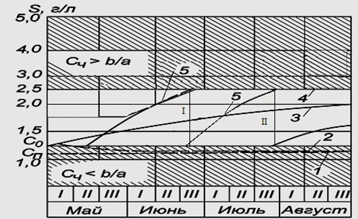
где: 1 — минерализация поливной воды; 2, 3, 5 — минерализация воды в чеке соответственно при Q_{ф} + Q_{ч} = Q_{Г} и С_{Ч} <b/а, при Q_{ф}>0 и С_{ч}<b/а, при Q_{гр}≥0 и С_{ч}>b /а; 4 -предельно допустимая минерализация воды в чеке.
Рисунок 7 - Динамика минерализации воды рисовых чеков в оросительный период

Из приведенных уравнений следует, что чем выше фильтрация воды из рисовых чеках и ниже минерализация грунтовых вод, тем меньше солей накапливаются в воде рисовых чеков. С уменьшением фильтрации и увеличением напорности грунтовых вод минерализация воды рисовых чеков повышается и для ее снижение необходимо производить смену воды в рисовых чеках (рисунок 7, I и II).

3.4 Урожайность риса на опытно-производственных участках
На Акдалинской рисовой системе возделывается скороспелый сорт риса «Янтарь», урожайность риса на рисовых чеках, в которых минерализация воды в оросительный период не достигала критического порога токсичности, составляет в Агрофирме «Бирлик» в 2018 г. 52,4 ц/га, в крестьянском хозяйстве «Владимир» в 2019 г. – 67,8 ц/га, в 2020 г. - 57,3 ц/га. Затраты воды на один центнер зерна составляют 405-530 м³/ц. Из этих чеков сбросы воды в оросительный период не производились (таблица 9).
Таблица 9 – Урожайность риса и затраты воды на один центнер зерна
№ | Количество растений, шт. |  |  | Количество стебля, шт. |  |  | Урожайность, ц/га |  |  | Затраты воды, м³/ц
№ | 2018 | 2019 | 2020 | 2018 | 2019 | 2020 | 2018 | 2019 | 2020 | 2018 | 2019 | 2020
Рисовые чеки без сброса воды
1 | 142 | 181 | 121 | 195 | 210 | 228 | 50,30 | 59,9 | 52,7 | 425 | 447 | 493
2 | 152 | 246 | 174 | 206 | 271 | 217 | 53,30 | 74,1 | 37,3 | 402 | 362 | 696
3 | 142 | 184 | 188 | 197 | 201 | 375 | 50,15 | 60,8 | 73,1 | 427 | 441 | 355
4 | 142 | 188 | 159 | 196 | 202 | 293 | 50,0 | 55,5 | 53,7 | 428 | 483 | 483
5 | 155 | 164 | 150 | 197 | 187 | 310 | 55,65 | 82,9 | 64,0 | 384 | 323 | 406
6 | 157 | 208 | 155 | 193 | 219 | 304 | 54,30 | 73,6 | 59,8 | 394 | 364 | 433
7 | 150 | 181 | 158 | 197 | 199 | 292 | 51,90 | 68,6 | 53,7 | 412 | 391 | 483
8 | 146 | 166 | 135 | 189 | 193 | 289 | 54,0 | 80,5 | 61,9 | 396 | 333 | 420
9 | 148 | 163 | 148 | 185 | 190 | 297 | 49,54 | 82,7 | 59,8 | 432 | 324 | 434
среднее | 148 | 187 | 154 | 195 | 208 | 289 | 52,13 | 71,0 | 57,3 | 411 | 385 | 467
Рисовые чеки со сбросом воды
10 | 137 | 153 | 223 | 178 | 173 | 286 | 46,3 | 48,2 | 35,5 | 507 | 525 | 595

Нарисовых чеках, где минерализация воды в оросительный периоддостигает критического порога токсичности и производился сброс воды из чеков, урожайность риса снижается и составляет в Агрофирме «Бирлик» в 2018 г. 47,2 ц/га, в крестьянском хозяйстве «Владимир» в 2019 г. – 48,2 ц/га и в 2020 г. –35,5 ц/га. Снижение урожайности риса, по сравнению с рисовыми чеками без сброса воды составляет в 2018 г – 10%, 2019 г . – 30%, 2020 г. – 40%. Затраты воды на один центнер урожая риса на чеках со сбросом воды составляет 480-595 м³/ц.
В вегетационных сосудах – лизиметрах без дна рост и развитие растений риса не отличаются от рисовых чеков без сброса воды, смена воды в сосудах не производилась, урожайность риса составляет 41,9-64 ц/га. В вегетационном сосуде с дном, где фильтрация воды в оросительный период отсутствовала, минерализация воды в сосуде выше, чем в сосудах без дна, в начале поливного периода составляет 445 мг/л и в конце поливного периода - 950 мг/л, значение рН 7,6 - 7,8. В этом сосуде-лизиметре урожайность риса составляет 39,0 – 60,1 ц/га. Смена воды в вегетационном сосуде-лизиметре в оросительный период не производилась (таблица 10).
Таблица 10 - Продуктивность и урожай риса в вегетационных сосудах-лизиметрах
Сосуды | К-во всего растений, шт/м² | К-во стеблей, шт/м² | Кустистость | Масса 1000 зерен, гр. | Масса зерна с одной метелки, гр. | Урожайность, ц/га
1 | 180 | 197 | 1,09 | 28,9 | 3,27 | 64,4
2 | 195 | 211 | 1,08 | 27,6 | 2,85 | 60,1
3 | 144 | 156 | 1,08 | 27,2 | 2,74 | 47,9

По опытным данным, установлена корреляционная зависимость (r=0,983) урожайности риса (У) от минерализации воды рисовых чеков
У = (2,6+4,8С) – 0,5С. С ≤ 2500мг/л. | (13)
где С – минерализация воды рисовых чеков
Физика негативного влияния солей на развитие растений риса заключается в том, что соли увеличивают осмотическое давление почвенных растворов, снижают транспирацию, ингибируют ионизацию минеральных удобрений, часть из которых остается в недиссоциированном состоянии и потому оказывается недоступной растениям риса, клетки получают меньше воды и растворенных в ней элементов минерального питания. Ненужные для образования биомассы химические элементы, такие как натрий, хлор, магний и другие, откладываются в вакуолях, которые, разрастаясь, уменьшают объем цитоплазмы [19, 20]. Для улучшения условий развития растений риса необходимо улучшить внешнюю среду, уменьшить концентрацию солей в воде и почве рисовых чеков, для этого необходима смена воды в рисовом чеке, сброс воды с последующим затоплением из оросительного канала.
На рисовых чеках с подпертой фильтрацией, урожайность риса всегда ниже, чем на рисовых чеках со свободным оттоком грунтовых вод. Повышенное содержание солей в воде рисовых чеков и почвы сказываются на конусе нарастания стеблестоя растений риса и снижении урожайности, что мы отмечаем на рисовом поле 28 га (таблица 10). Таких рисовых чеков на высокой второй надпойменной террасе Акдалинской рисовой системе не более 10% от орошаемой площади. Распределение площадей между участками без сброса воды с рисовых чеков и со сменой воды за оросительный период можно рассчитать по зависимости

S₁ = $\frac{n}{1+n}·S$ | (14)
где S – общая площадь рисовой оросительной системы, га;
n – объем воды, отводимой с рисового чека в долях от оросительной нормы.
При таком учете площадей на рисовой системе обеспечивается оптимальное использование поливной воды, сокращение сбросного стока и подача оросительной воды из водоисточника.
Безсбросовая технология орошения риса способствует снижению общего количества токсикантов, выносимых в водные объекты, так как происходит уменьшение объема отводимых сбросных вод из рисовых севооборотов. Проведенные исследования показывают, что на чеках с подпертой фильтрацией в целях сохранения урожайности риса необходимо производить сброс воды, с последующим затоплением водой из оросительного канала.

4 Оросительная норма риса и водно-солевой баланс рисового поля

4.1 Оросительная норма риса
В оросительный период водоподача в рисовые чеки без сброса воды составляет в Агрофирме «Бирлик» в 2018 г. 21396 м³/га, в крестьянском хозяйстве «Владимир» 2019 г. – 26800 м³/га, 2020 г. – 25983 м³/га, среднее значение водоподачи за три года составляет 24720 м³/га. Водоподача в рисовые чеки со сбросом воды в оросительный период составляет в Агрофирме «Бирлик» в 2018 г. 23448 м³/га, в крестьянском хозяйстве «Владимир» в 2019 г. – 25300 м³/га, в 2020 г. – 21109 м³/га, среднее значение – 23299 м³/га (таблица 10).
Таблица 10 - Водоподача в рисовые чеки за оросительный период, м³/га
Месяцы | Декады | Водоподача в рисовые чеки без сброса воды |  |  |  | Водоподача в рисовые чеки со сбросом воды
Месяцы | Декады | 2018 | 2019 | 2020 | Среднее | 2018 | 2019 | 2020 | Среднее
1 | 2 | 3 | 4 | 5 | 6 | 7 | 8 | 9 | 10
Май | 1 | - | - | 5789 | 5789 | - |  | 3887 | 3887
Май | 2 | 6723 | - | 4493 | 5608 | 5525 |  | 3568 | 4547
Май | 3 | 766 | 5037 | 2376 | 2727 | 1209 | 4850 | 1400 | 2487
Май | Сумма за месяц | 7489 | 5037 | 12658 | 8395 | 6734 | 4850 | 8855 | 6813
Июнь | 1 | 1412 | 2720 | 991 | 1708 | 2091 | 1940 | 791 | 1608
Июнь | 2 | 205 | 1212 | 1367 | 928 | 1256 | 2530 | 1124 | 1637
Июнь | 3 | 168 | 5357 | 1323 | 2283 | 668 | 4700 | 1210 | 2193
Июнь | Сумма за месяц | 1785 | 9288 | 3681 | 4918 | 4015 | 9170 | 3125 | 5437
Июль | 1 | 1610 | 4320 | 1642 | 2524 | 327 | 4040 | 1469 | 1946
Июль | 2 | 1422 | 3888 | 1728 | 2346 | 3688 | 3600 | 1685 | 2991
Июль | 3 | 1425 | 2506 | 1814 | 1915 | 1830 | 2050 | 1771 | 1884
Июль | Сумма за месяц | 4457 | 10714 | 5184 | 6785 | 5845 | 9690 | 4925 | 6820
Август | 1 | 706 | 734 | 1642 | 1028 | 2200 | 680 | 1512 | 1464
Август | 2 | 2992 | 734 | 1728 | 1818 | 2298 | 670 | 1685 | 1551
Август | 3 | 3967 | 294 | 1090 | 1784 | 2396 | 240 | 1007 | 1215
Август | Сумма за месяц | 7665 | 1762 | 4460 | 4629 | 6894 | 1590 | 4204 | 4230
 | Водоподача за оросительный период | 21396 | 26800 | 25983 | 24727 | 23488 | 25300 | 21109 | 23299

Гидромодуль первоначального затопления рисовых чеков равен 6,4-7,8 л/с·га, в период поддержания слоя воды – 1,9-3,6 л/с·га.
Интенсивность испарения с водной поверхности рисового чека снижается по мере роста и развития риса, наибольшее значение испарения приходится с открытой водной поверхности в фазы всходов кущения растения риса и составляет 80 м³/га в сутки. Транспирация с растений риса увеличивается по мере роста и развития растений наибольшее значение транспирации с растений риса приходится на фазу колошение-цветение – 92 м³/га в сутки. Эвотранспирация рисового поля возрастает по мере роста и развития растений риса (рисунок 8).

1 – эвотранспирация (испарение и транспирация), 2 – транспирация, 3 – испарение.
Рисунок 8 – Расход воды из рисовых чеков
Величина фильтрации воды из рисовых чеков в оросительный период изменяется. Самая высокая величина фильтрации воды из рисовых чеков приходится на период первоначального затопления 45 мм/сут, когда происходит насыщение почвогрунтов зоны аэрации, в период поддержания слоя воды на рисовых чеках без сброса воды фильтрация составляет 9-12 мм/сут, на рисовых чеках со сбросом воды - 4-6 мм/сут (рисунок 9).

2018 – 2020 гг.: 1, 2 – рисовые чеки без сброса воды, 3, 4 – рисовый чек со сбросом воды,
1, 3 – Агрофирмы «Бирлик», 2, 4 – крестьянское хозяйство «Владимир»
Рисунок 9 – Фильтрация воды из рисовых чеков в оросительный период
4.2 Водный и солевой баланс рисового поля
Водный баланс опытно-экспериментальных участков Агрофирмы «Бирлик» в 2018 г. и крестьянского хозяйства «Владимир» в 2019 г. и 2020 г. рассчитаны по уравнению (15)
М + Р + Пг + Fос – Е - F – Д – От = ± ΔS | (15)
где: М - объем водоподачи оросительных вод ; Р - величина выпавших атмосферных осадков; Пг – поступление от подземных вод на массив орошения; Fос – фильтрация из оросительной сети; Е - величина суммарного испарения; F - объем фильтрации в зону аэрации; От – отток грунтовых вод; ±Δ S – невязка баланса. Составляющие элементы водного баланса рисового поля водоподача, испарение, транспирация, фильтрация, дренажно-сбросной сток определены по водосливам, вегетационным сосудам-лизиметрам и приток и отток грунтовых вод по скважинам-пьезометрам.
В приходной части водного баланса рисовых чеков без сброса воды водоподача, атмосферные осадки и приток грунтовых вод составляют в Агрофирме «Бирлик» в 2018 г. 22596 м³/га, в крестьянском хозяйстве «Владимир» в 2019 г. – 27780 м³/га, 2020 г. – 26793 м³/га, среднее значение за три года на рисовых чеках без сброса воды – 25724 м³/га. В расходной части водного баланса суммарное испарение с посевах риса составляет в 2018 г. 9860 м³/га, 2019 г. –10180 м³/га, 2020 г. – 9918 м³/га, среднее– 9962 м³/га, насыщение почвогрунта зоны аэрации – 2488 м³/га, фильтрация воды из рисовых чеков за оросительный период– 10157 м³/га, дренажный сток и отток грунтовых вод - 4463 м³/га. На рисовых чеках со сбросом воды в оросительный период водоподача составляет в 2018 г. 24688 м³/га, в 2019 г. – 27200 м³/га, 2020 г. – 23179 м³/га, среднее значение – 25023 м³/га. Насыщение почвогрунта зоны аэрации – 2295 м³/га, эвотранспирация – 9962 м³/га, фильтрация – 5060 м³/га, сбросной сток – 1700 м³/га, дренажный сток и отток грунтовых вод – 4917 м³/га. Невязка водного баланса составляет 0,1 – 0,6% (таблица 11).
Таблица 11 – Водный баланс рисовых чеков, м³/га
№ | Наименование | Рисовые чеки без сброса воды |  |  |  | Рисовый чек со сбросом воды
 |  | 2018 | 2019 | 2020 | Среднее | 2018 | 2019 | 2020 | Среднее
1 | 2 | 3 | 4 | 5 | 6 | 7 | 8 | 9 | 10
Приходная часть
1 | Водоподача | 21396 | 26800 | 25983 | 24727 | 23488 | 25300 | 21109 | 23299
2 | Осадки и приток грунтовых вод | 1200 | 980 | 810 | 997 | 1200 | 1900 | 2070 | 1724
 | Итого | 22596 | 27780 | 26793 | 25724 | 24688 | 27200 | 23179 | 25023
Расходная часть
Продолжение таблицы 11
1 | 2 | 3 | 4 | 5 | 6 | 7 | 8 | 9 | 10
1 | Насыщение почвогрунта | 2700 | 2400 | 2364 | 2488 | 2700 | 2350 | 1835 | 2295
2 | Суммарное испарение и транспирация | 9860 | 10108 | 9918 | 9962 | 9860 | 10108 | 9918 | 9962
3 | Фильтрация | 7850 | 11290 | 11332 | 10157 | 4250 | 3910 | 7021 | 5060
4 | Сбросной сток | - | - | - | - | 2800 | 1800 | 480 | 1700
5 | Дренажный сток и отток грунтовых вод | 1180 | 6300 | 5910 | 4463 | 1490 | 9400 | 3860 | 4917
 | Итого | 22590 | 27698 | 26623 | 25637 | 25210 | 27568 | 23114 | 25297
 | Невязка | 146 | 82 | 170 | 133 | -52 | -368 | 65 | -118
 |  | 0,6% | 0,3% | -0,6% | 0,1% | -0,2% | -1,3 | -0,3 | -0,6

Солевой баланс рисовых чеков в период возделывания риса складывается по принципу рассоления почвогрунтовой толще зоны аэрации 180 см (рисунок 12). В 2018 г. на землях Агрофирмы «Бирлик», на рисовых чеков без сброса воды, почвы слабозасолены, содержание солей в почвогрунтовом профиле зоны аэрации 180 см составляет 0,2-0,3%, вынос солей из почвогрунтов зоны аэрации за один год возделывания риса составляет 54,5 т/га. На рисовых чеках со сбросом воды почвы засоленные, содержание солей в зоне аэрации 180 см составляет 0,9-1,7%, вынос солей за один год возделывания риса составляет 46,1 т/га (рисунок 12, таблица 12).
На землях крестьянского хозяйства «Владимир» на рисовых чеках без сброса воды почвы слабозасоленые 0,2-0,3%, вынос солей из почвогрунтов зоны аэрации 180 см составляет в 2019 г. 16,32 т/га, в 2020 г. – 29,7 т/га (рисунок 11, таблица 12). На рисовых чеках со сбросом воды почвы засоленные, вынос солей составляет в 2019 г. - 40,24 т/га, 2020 г. - 52,1 т/га. На рисовых чеках без сброса воды вынос солей преобладает над поступлением в 2018-2020 гг. на 18,6 т/га. На рисовых чеках со сбросом воды в оросительный период на 30,3 т/га. Невязка баланса не превышает 4,7%, при допустимой 7,0% (таблица 12).

Таблица 12 - Солевой баланс рисовых чеков, т/га

Элементы солевого баланса | На рисовых чеках без сбросов воды в оросительный период |  |  |  | На рисовом чеке со сбросом воды 01.07 в оросительный период
Элементы солевого баланса | 2018 | 2019 | 2020 | Среднее | 2018 | 2019 | 2020 | Среднее
S₁ –запас солей зоны аэрации перед посевом риса | 112,6 | 33,62 | 50,39 | 65,54 | 229,8 | 57,15 | 93,77 | 126,91
S₂ – поступление солей с оросительной водой | 12,2 | 10,72 | 13,0 | 11,97 | 12,8 | 9,72 | 10,6 | 11,04
S₃ – поступление солей от грунтовых вод | 1,2 | 2,4 | 3,6 | 3,0 | 1,4 | 7,0 | 6,1 | 4,83
ИТОГО | 126,0 | 46,74 | 66,99 | 80,51 | 244,0 | 73,87 | 110,47 | 142,78
S₅ – вынос солей фильтрационным стоком | 49,1 | 8,8 | 19,0 | 25,63 | 38,1 | 15,2 | 24,8 | 26,03
S₆ – вынос солей сбросным стоком | - | - | - | - | 5,2 | 1,44 | 1,2 | 2,61
S₆ – вынос солей дренажным стоком и оттоком грунтовых вод | 5,4 | 7,52 | 10,7 | 7,87 | 2,8 | 23,6 | 26,1 | 17,5
Всего выноса солей из почвогрунтов зоны аэрации | 54,5 | 16,32 | 29,7 | 33,54 | 46,1 | 40,24 | 52,1 | 46,14
S₄ –запас солей зоны аэрации после уборки риса | 76,2 | 31,38 | 35,97 | 47,85 | 199,9 | 33,59 | 53,41 | 89,78
ИТОГО | 130,7 | 47,7 | 65,67 | 81,39 | 246,6 | 73,83 | 105,51 | 141,98
Сальдо баланса | - 4,7 | -0,96 | 1,32 | -0,88 | - 2,6 | 0,04 | 4,96 | 0,8
Невязка, % | - 4,0 | 2,2 | 2,0 | -1,1 | - 1,3 | 0,05 | 4,7 | 0,6

2018 г.
Рисовые чеки без сброса воды | Рисовые чеки со сбросом воды
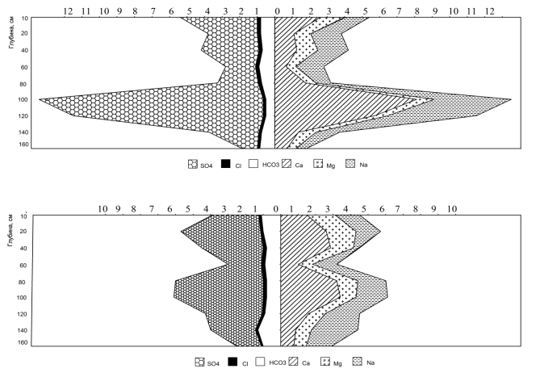  2  1 | 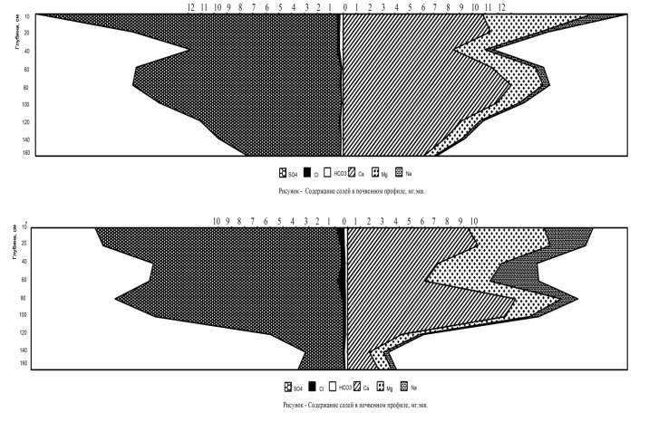  2  1
2019 г.
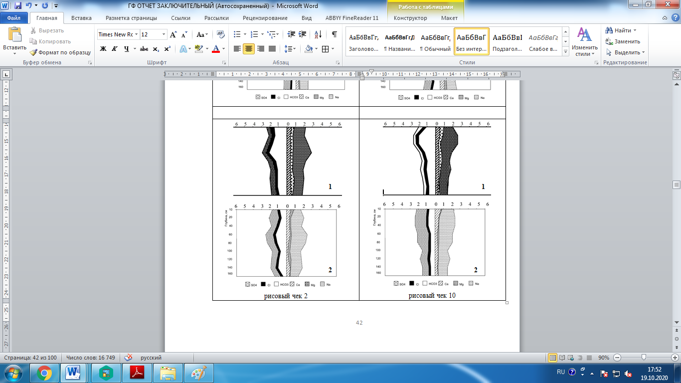  2  1 | 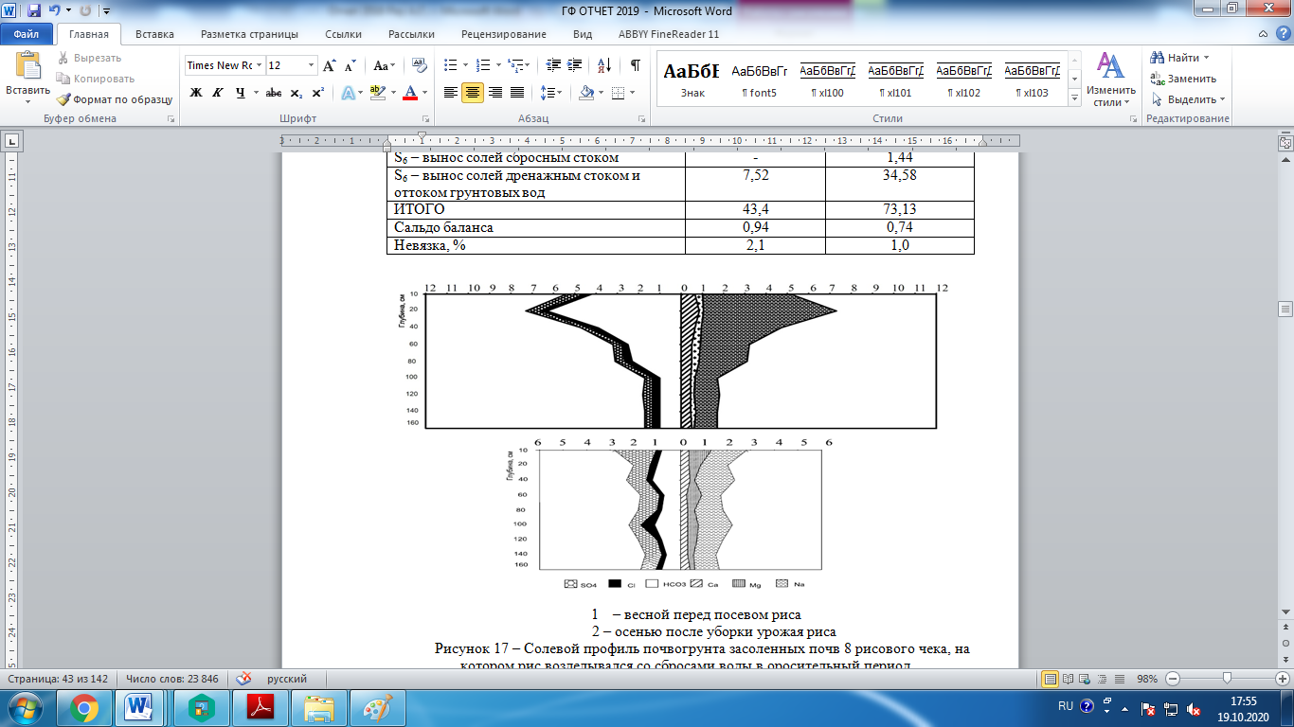  2  1
2020 г.
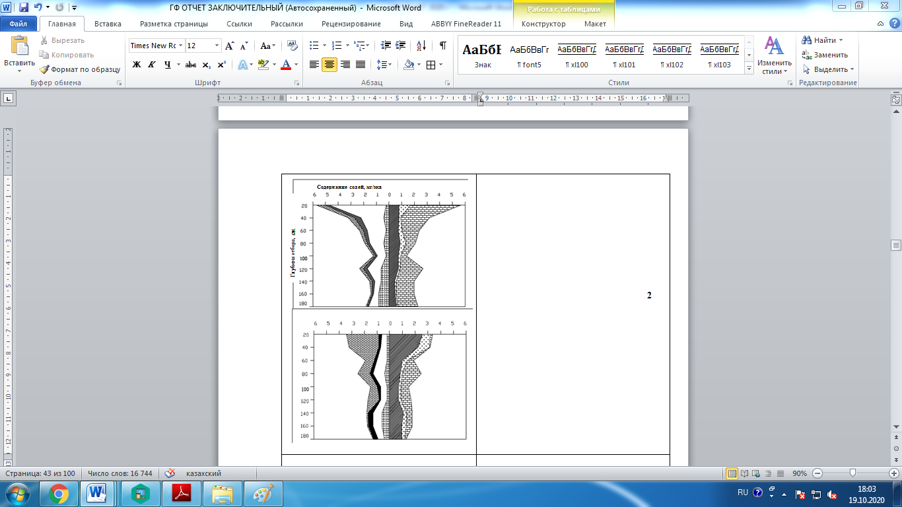  2  1 | 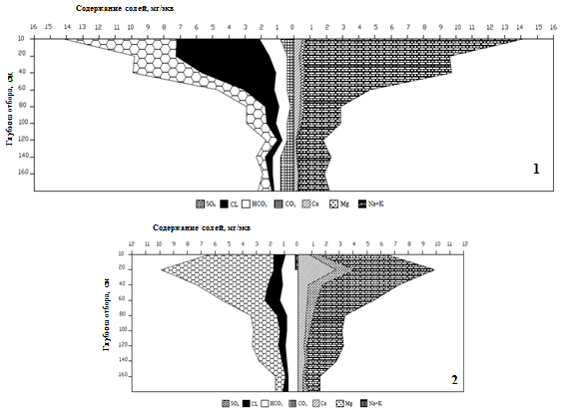  2  1
I | II

Рисунок 12– Динамика содержания солей в почвогрунтах зоны аэрации весной перед посевом риса (1) и осенью после уборки урожая (2)

5 Экономическая эффективность выращивания риса по пороговым критическим показателям слоя воды рисовых чеков

В условиях дефицита поливной воды разработка и внедрение технологии рационального использования воды на Акдалинской рисовой системе должна обеспечить повышение водообеспеченности орошаемых земель и предопределять урожайность риса и рост прибыли с единицы площади орошаемых земель. Экономическая эффективность определена для орошения риса с учетом критических пороговых показателей воды рисовых чеков оросительной нормы, при минимуме удельных затрат на 1 м³.
Для оценки эффективности технологии использования воды для полива риса определены удельные затраты на их осуществление [21]. Удельные затраты на 1 га рассчитаны по формуле

(16)

где: ∑З – сумма затрат варианта, тг/га; ∑З_{пр} – затраты на подготовительные работы: планировка, вспашка, малование полей, посев риса, тг/га; ∑З_{оп} – затраты на подачу воды в чеки с учетом стоимости воды, тг/га.
На рисовых чеках, при поливе риса без сброса воды, урожайность риса составляет в агрофирме «Бирлик» в 2018 г. 52,4 ц/га, в крестьянском хозяйстве «Владимир» в 2019 г. – 67,8 ц/га, в 2020 г. – 57,3 ц/га. На этих чеках обновление слоя воды происходит за счет фильтрационного стока интенсивностью 8-12 мм/сут. На рисовых чеках, где фильтрационный сток не обеспечивает обновление воды и производился сброс воды, урожайность риса составляет в агрофирме «Бирлик» в 2018 г. 47,15 ц/га, в крестьянском хозяйстве «Владимир» в 2019 г. – 48,2 ц/га, в 2020 г. – 35,5 ц/га. На посевах риса производственного кооператива Агрофирмы «Бирлик» и крестьянского хозяйства «Владимир» сбросы воды производят из всех рисовых чеков, урожайность риса по годам соответственно составляют 46,0 ц/га, 48,7 ц/га и 34,1 ц/га (таблица 13).
Анализ выполненных расчетов показывает, что с увеличением оросительной нормы затраты на выращивания риса возрастают, с увеличением урожайности риса стоимость валовой продукции увеличивается.
Себестоимость риса с 1 га и эффективность технологии полива риса (прибыль) определяется по формуле:
(17)
При обосновании эффективности использования поливной воды для орошения риса учитывались инвестиции, выделяемые государством на возделывание риса. Экономическая эффективность орошения риса с учетом критических пороговых показателей качества воды рисовых чеков обеспечивает прибыль 81478 тг/га, рентабельность 21,7%. В производственных условиях, когда сбросы воды из рисовых чеков производятся без учета критических пороговых показателей по минерализации воды в чеках прибыль и рентабельность ниже в Агрофирме «Бирлик» на 20137 тг/га и 10,7%, в крестьянском хозяйстве «Владимир» в 2019 г. на 38678 тг/га и 10,2%, в 2020 г. на 77522 тг/га и 7,9% (таблица 13).
Таблица 13 - Экономическая эффективность выращивания риса по технологии полива с учетом пороговых критических показателей минерализации слоя воды в рисовых чеках

Показатели | Рисовые чеки без сброса воды | Рисовые чеки со сбросами воды | Средневзвешенные значения | Контроль, хозяйственные посевы риса | Разница
1 | 2 | 3 | 4 | 5 | 6
Данные 2018 г. агрофирмы «Бирлик»
Площадь, га | 48,2 | 6,8 | 55 | 100
Урожайность риса, ц/га | 52,4 | 47,15 | 51,8 | 46,0 | 5,8
Оросительная норма, м³/га | 21396 | 23488 | 21655 | 29400 | - 7745
Затраты воды, м³/ц | 408 | 499 | 418 | 639 | - 221
Себестоимость продукции, тг/ц | 5060 | 5307 | 5154 | 5810 | - 656
Прибыль, тг/га | 49256 | 33250 | 47277 | 27140 | 20137
Рентабельность, % | 22,2 | 18,6 | 21,7 | 11,0 | 10,7
Данные 2019 г. крестьянского хозяйства «Владимир»
Площадь, га | 25,2 | 2,8 | 28,0 | 100
Урожайность риса, ц/га | 67,8 | 48,2 | 65,8 | 48,7 | +17,1
Оросительная норма, м³/га | 26800 | 25300 | 26650 | 31300 | - 4650
Затраты воды, м³/ц | 395 | 525 | 405 | 643 | - 238
Себестоимость продукции, тг/ц | 5120 | 5201 | 5178 | 5508 | - 330
Прибыль, тг/га | 93564 | 62612 | 86988 | 48310 | +38678
Рентабельность, % | 26,9 | 25,0 | 25,5 | 15,3 | +10,2
Данные 2020 г. крестьянского хозяйства «Владимир»
Площадь, га | 15,9 | 2,1 | 18,0 | 32
Урожайность риса, ц/га | 57,3 | 35,5 | 54,7 | 34,1 | +20,6

Продолжение таблицы 13
1 | 2 | 3 | 4 | 5 | 6
Оросительная норма, м³/га | 25983 | 21109 | 25414 | 29840 | - 4426
Затраты воды, м³/ц | 467 | 595 | 465 | 875 | - 410
Себестоимость продукции, тг/ц | 5412 | 5844 | 5503 | 6012 | - 509
Прибыль, тг/га | 90189 | 60780 | 81470 | 39480 | +77522
Рентабельность, % | 33,6 | 29,3 | 27,1 | 19,2 | +7,9

Социально-экономическая значимость проекта технологии полива риса по критическим пороговым показателям воды рисовых чеков обеспечивает экономию поливной воды на 20%, рентабельность производства риса на 8-10%, дополнительный сбор риса-шалы с Акдалинской рисовой системе ежегодно более чем на 14 тыс. тонн ежегодно.
Экологическая эффективность проекта заключается в сокращении сбросного стока воды из рисовых чеков на 35%, от которых переполняются дренажно-сбросные каналы и уменьшается их мелиорирующее действие. В результате происходит подъем уровня грунтовых вод и вторичное засоление земель, прилегающих к посевам риса.

ЗАКЛЮЧЕНИЕ
Рисовые оросительные системы Казахстана размещены в бассейнах рек Сырдарья, Иле, Каратал с континентальным жарким сухим климатом, со сложными почвенно-гидрогеологическими условиями зоны аэрации 2,0-3,0 м. В производственных условиях, кооперативы и крестьянские хозяйства при возделывании риса, в целях снижения температуры слоя воды в рисовых чеках, минерализации и рН и производят сбросы и проточность воды. Необоснованные сбросы снижают эффективность использования водных и земельных ресурсов рисовых систем.
В 2018-2020 гг. на Акдалинской рисовой системе в производственных условиях в Агрофирме «Бирлик» (2018 г.) и в крестьянском хозяйстве «Владимир» (2019 г. и 2020 г.) проводились опытно-экспериментальные исследования по установлению критических пороговых показателей слоя воды рисовых чеков по температуре, минерализации и рН, определяющие необходимость сбросов воды в оросительный период.
Исследованиями установлено:
- Температура слоя воды рисовых чеков в период прорастания всходов растения риса составляет 28,3°С – 30,5°С. В июне-июле месяцах, в период кущения риса и выхода в трубку температура слоя воды составляет 24,6⁰С-27,4⁰С, в августе месяце – 24,7⁰С. При такой температуре у растения риса не проявляются признаки завядания или ущемления в фазах роста и развития. Проточность и сбросы воды из рисовых чеков по причине перегрева слоя воды в оросительный период в 2018-2020 гг. не проводились и не следует их производить на всех рисосеющих массивах Казахстана.
- Минерализация и химический состав воды рисовых чеков зависит от величины фильтрации воды из рисовых чеков, за счет которой происходит вынос солей из почвы и обновление воды в рисовых чеках. Минерализация воды в рисовых чеках в оросительный период при фильтрации 9-12 мм/сут не превышает 951 мг/л, химический состав воды сульфатно-гидрокарбонатно-кальциево-магниевый. Такая вода по ирригационной оценке SAR (2) считается хорошего качества, на этих чеках признаков ущемления в росте развитии растения риса в вегетационный период не наблюдалось. Вода из этих чеков в оросительный период не сбрасывалась.
На рисовых чеках, при фильтрации воды в оросительный период 3-6 мм/сут минерализация воды повышалась до критического порога токсичности 2,5 г/л и составила в 2018 г. 6 июля – 2,51 г/л, 8 августа – 2,56 г/л; в 2019 г. 12 июня – 2,58 г/л; в 2020 г 30 июня – 2,57 г/л. Химический состав воды – сульфатно-натрий-магниевый. При такой минерализации и химическом составе появились первые признаки завядания листьев растений риса и в указанные даты был произведен сброс воды из рисового чека, с последующим затоплением до прежнего уровня из оросительного канала.
Щелочная среда рН слоя воды рисовых чеков Акдалинской рисовой системы в оросительный период не превышает 7,9, что ниже критической пороговой величины рН ≥11. Сбросы воды из рисовых чеков в оросительный период по показателю рН не производились.
- Урожайность риса зависит от минерализации воды в рисовых чеках, которая влияет на онтогенез риса. На рисовых чеках, при фильтрации воды в оросительный период 9-12 мм/сут, обеспечивается вынос солей из почвогрунтов и обновление воды на рисовых чеках, ущемления в росте и развитии растений риса не наблюдается и сброса воды в оросительный период не производятся, урожайность риса в 2018 г. составляет 52,4 ц/га, в 2019 г. – 67,8 ц/га, в 2020 г. – 57,3 ц/га. На рисовых чеках со сбросом воды урожайность риса составляет в 2018 г. 47,15 ц/га, в 2019 г. – 48,2 ц/га, в 2020 г. – 35,5 ц/га. Из этих чеков фильтрация воды в оросительный период составляет 3-6 мм/сут, которая не обеспечивает вынос солей и обновление воды на рисовых чеках, из этих чеков производится сброс воды.
- Оросительная норма риса на чеках без сброса воды за 2018-2020 гг. составляет 24797 м³/га, на чеках со сбросом воды - 23299 м³/га. В водном балансе рисовых чеков без сброса воды: насыщение почвогрунта зоны аэрации составляет 2488 м³/га, суммарное водопотребление – 9962 м³/га, фильтрационный отток – 10157 м³/га, дренажный сток и отток грунтовых вод- 4463 м³/га. На рисовых чеках со сбросом воды насыщение почвогрунта зоны аэрации составляет 2295 м³/га, фильтрационный отток - 5060 м³/га, дренажный сток и отток грунтовых вод - 4917 м³/га, сбросной сток с рисового чека составляет – 1700 м³/га.
- Солевой режим и баланс рисовых чеков, из которых фильтрационный сток в оросительный период составляет 9-12 мм/сут, земли средне и слабозасоленные, с содержанием солей 0,2-0,6%, вынос солей из зоны аэрации 180 см за один год возделывания риса составляет 33,54 т/га,. На рисовых чеках, из которых фильтрационный сток в оросительный период составляет 3-6 мм/сут и производятся сбросы воды, земли сильно засоленные с содержанием солей весной перед посевом риса 0,9-1,7%, вынос солей из почвогрунта зоны аэрации 180 см за один год возделывания риса составляет 46,14 т/га. Солевой режим и баланс почвогрунтов зоны аэрации 180 см, в период полива риса складывается по принципу рассоления почв, в осенне-зимний и весенний периоды происходит перераспределение солей по почвогрунтовому профилю и засоление верхнего 0-80 см слоя почв, от грунтовых вод, которые залегают на глубине 1,5-2,0 м, с минерализацией 5-12 г/л.
- Расчет экономической эффективности выращивания риса по критическим пороговым показателям: температуры, минерализации и рН слоя воды рисовых чеков обеспечивает прибыль и рентабельность с одного гектара выше производственных посевов на 77522 тенге и 7,9%. При внедрении разработки проекта на площади посева риса Акдалинской рисовой системы 10 тыс. га прибыль составит 814700 тыс. тенге, экономия поливной воды – 44260 тыс. м³.

СПИСОК ИСПОЛЬЗОВАННЫХ ИСТОЧНИКОВ
1 Жапбаспаев М. Агроклиматические условия произрастания зерна риса в континентальном климате (в Казахстане) – Л. Гидрометиздат, 1969.-168 с.
2 Абдуллаев Х.М. Некоторые особенности температурного режима рисового поля. Труды САРНИГМИ 1978. Выпуск 56 (37). С 45-49
3 Бут В.И. О влиянии температурных условий на урожайность риса в Волго-Астраханской пойме. Метеорология и гидрология 1971 №8 с 98-99
4 Шеуджен А.Х., Галкин Г.А., Бондарева Т.Н. Теплообеспеченность периода вегетации и урожайность риса// Рисоводство. – 2007. - №11. – С. 24-28.
5 Matsubayashi Minoru Theory and practice of growing rice / Matsubayashi Minoru, Ino Ryuji, Nomoto Toshio, Takase Tsunemichi, Yamada Noboru. – Tokio, 1963.
6 Rau A.G. Rice irrigation technology on saline lands. International scientific journal. Issue 5. 2016. - С. 17-19.
7 Waqar Ali, Kang Mao, Hua Zhang, Muhammad Junaid, Nan Xu, Atta Rasool, Xinbin Feng, Zhugen Yang. (2020) Comprehensive review of the basic chemical behaviours, sources, processes, and endpoints of trace element contamination in paddy soil-rice systems in rice-growing countries.Journal of Hazardous Materials.Available online 21 April 2020, 122720.In Press, Journal Pre-proof.https://doi.org/10.1016/j.jhazmat.2020.122720
8 Martina Angela Caretta, Lars-Ove Westerberg, David Mwehia Mburu, Manuel Fischer, Lowe Börjeson. (2018) Soil management and soil properties in a Kenyan smallholder irrigation system on naturally low-fertile soils. Applied Geography. Volume 90, January 2018, Pages 248-256. https://doi.org/10.1016/j.apgeog.2017.12.008
9 Коваленко В.И. Культура риса в Казахстане: учебник / В.И.Коваленко, В.П.Дуренко. – А.: Изд-во Кайнар, 1974. – 110 с.
10 Петрунин В.М. Режим орошения риса на засоленных землях: учебник / В.М. Петрунин. – А.: Изд-во Кайнар, 1973. – 200 с.
11 Попов В.А. Физика и энергетика поглотительных свойств корней риса // Вестник РАСХН. – 2005. - №2. – С. 23-26.
12 Геология СССР. Москва, 1921. Т40 Южный Казахстан. 534 с.
13 Гидрогеология СССР. Москва, 1970 Т36 Южный Казахстан. 472 с.
14 Иванов В.М., Гребенюков П.Г. Гидрогеолого-мелиоративные исследования на орошаемых землях низовья реки Или. Наука КазССР, Алмата, 1984. 120 с.
15 Yan GUO, Yin ZHOU, Lian-qing ZHOU, Ting LIU, Lai-gang WANG, Yong-zheng CHENG, Jia HE, Guo-qing ZHENG. (2019) Using proximal sensor data for soil salinity management and mapping. Journal of Integrative Agriculture. Volume 18, Issue 2, February 2019, Pages 340-349. https://doi.org/10.1016/S2095-3119(18)61937-9
16 Olivier Ribolzi, Guillaume Lacombe, Alain Pierre, Henri Robain, Phabvilay Sounyafong, Anneke de Rouw, Bounsamai Soulileuth, Emmanuel Mouche, Sylvain Huon, Norbert Silvera, Keo Oudone Latxachak, Oloth Sengtaheuanghoung, Christian Valentin. (2018) Interacting land use and soil surface dynamics control groundwater outflow in a montane catchment of the lower Mekong basin. Agriculture, Ecosystems & Environment. Volume 268, 1 December 2018, Pages 90-102. https://doi.org/10.1016/j.agee.2018.09.005
17 Рау А.Г. и др. Управление минерализацией воды в рисовом чеке на засоленных землях // Мелиорация и водное хозяйство. – 2010. - №3. – С. 9-21.
18 Black welt, J. Growth and yield of rice under sprinkler irrigation on a frecdraining soil I J Black welt. W.S. Meger. R.C.O. Smith II Angfral. J. Exp. Arg. 1985-.-Vol. 25, №3 . – P. 636-641.
19 Агарков В.Д., Касьянов А.Н. К обоснованию причин высоких и низких урожаев риса // Рисоводство. – 2007. - №1. – С. 25-23.
20 Kriti Shukla, Anshumali. (2018) Soil micronutrient pools and their transfer to paddy-crops in semi-arid agro-ecosystems, Central India.Soil and Tillage Research. Volume 180, August 2018, Pages 164-174. https://doi.org/10.1016/j.still.2018.02.017
21 Есполов Т.И. Агропромышленный комплекс Казахстана / Экономика водного хозяйства. – Алматы, -2017. – С.370
22 Rau A.G., RICE IRRIGATION TECHNOLOGY ON SALINE LANDS. International scientific journal. Issue 5. 2016. - С. 17-19.
23 Владимиров С.А. Проблемы рационального использования водных и Земельных ресурсов в рисоводстве. Сборник статей Международной научно - практической конференции 1 июля 2017 г. Уфа : НИЦ АЭТЕРНА. - 2017. - Ч. 2. – 50 с.
24 Балакай Г. Т., Докучаева Л. М., Юркова Р. Е. К вопросу разработки норм водопотребности риса и водоотведения с рисовых оросительных систем. Научный журнал Российского НИИ проблем мелиорации, 2018. - № 3(31) . - С.1–22
25 Островский Н. В. О практическом внедрении водосберегающих технологий на рисовых системах. Научный журнал Российского НИИ проблем мелиорации, 2016 . - № 2(22). - С.56–72

ПРИЛОЖЕНИЕ А
Техническая спецификация и календарный план работ
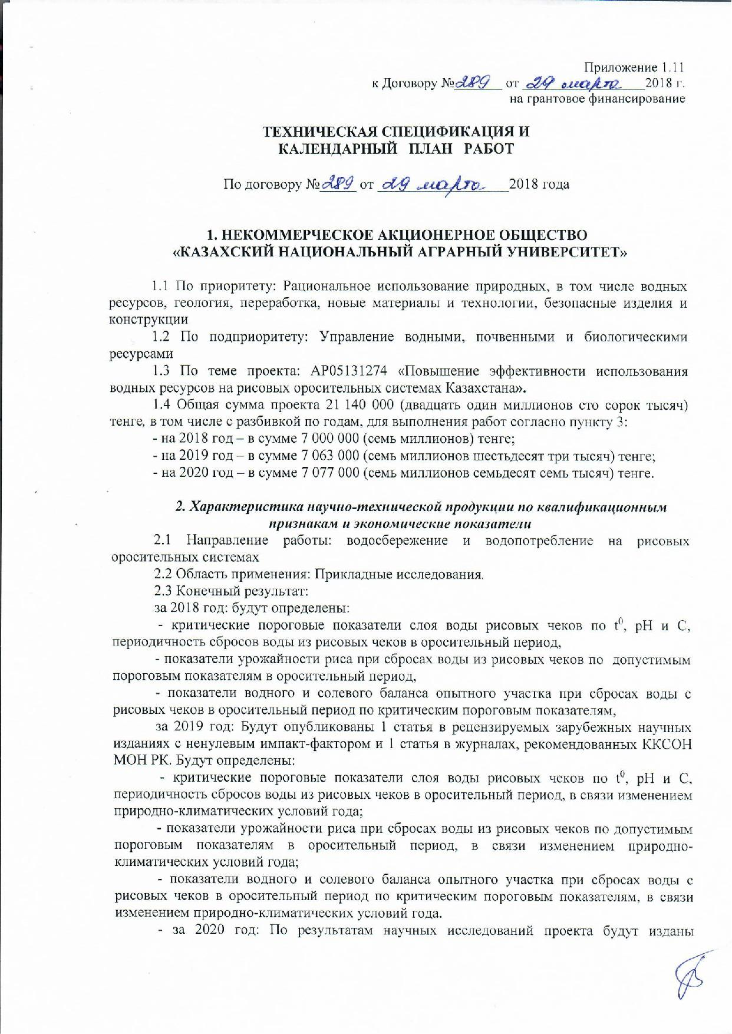

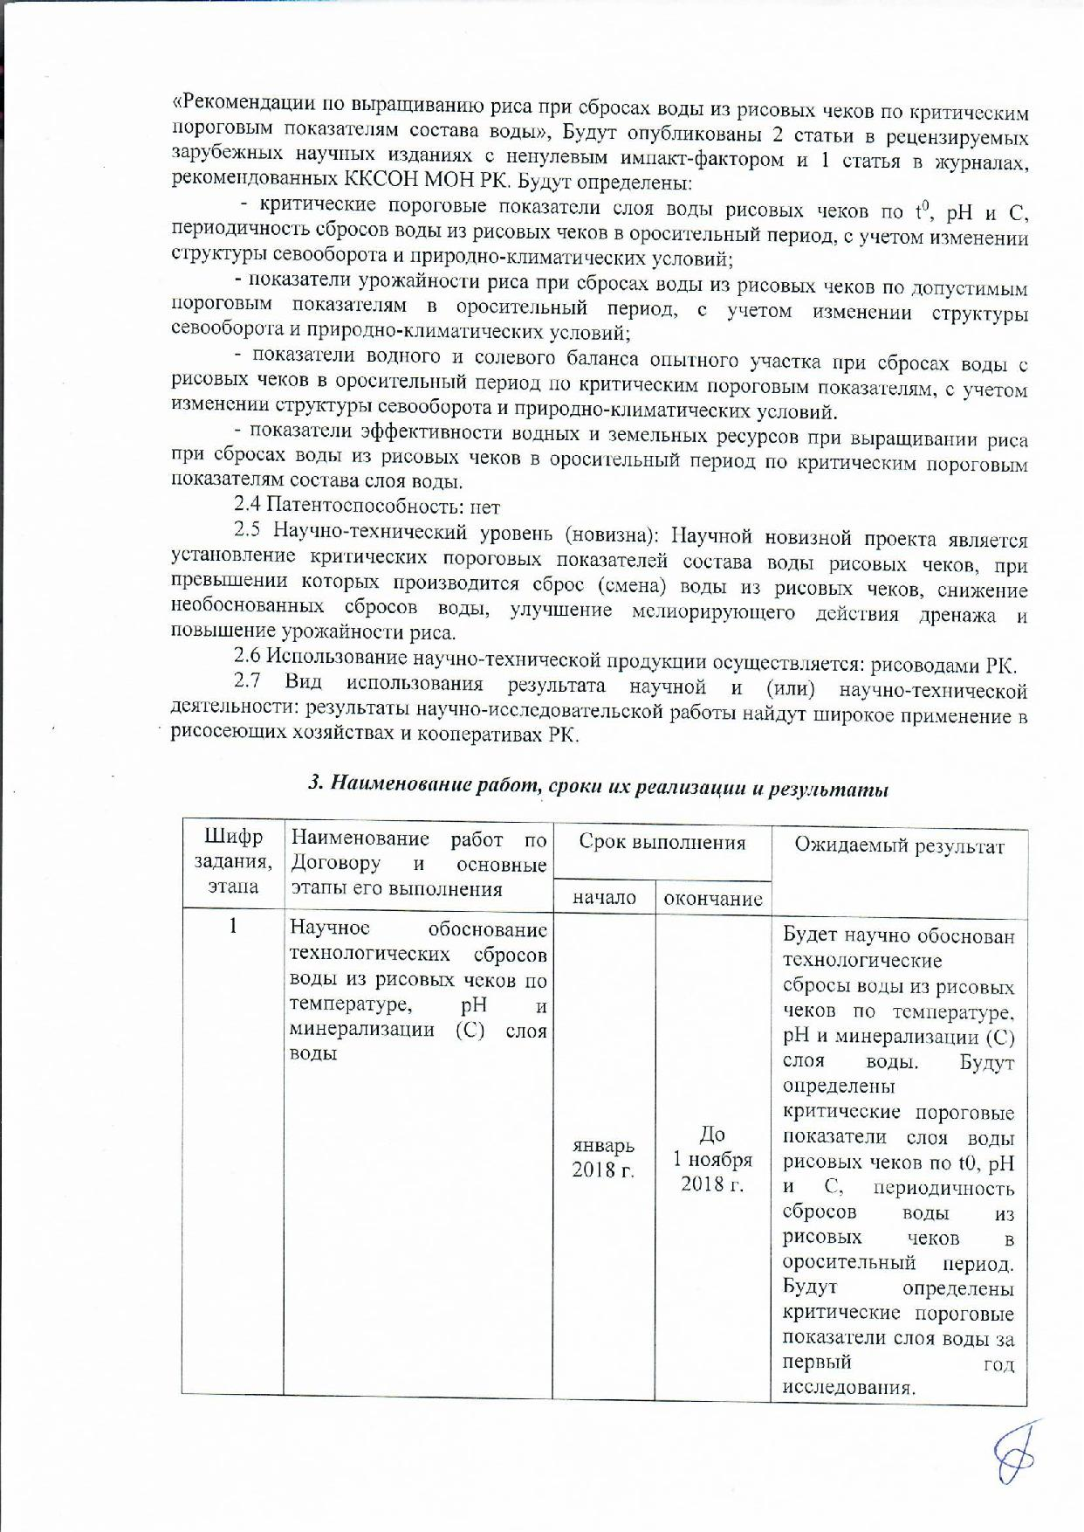

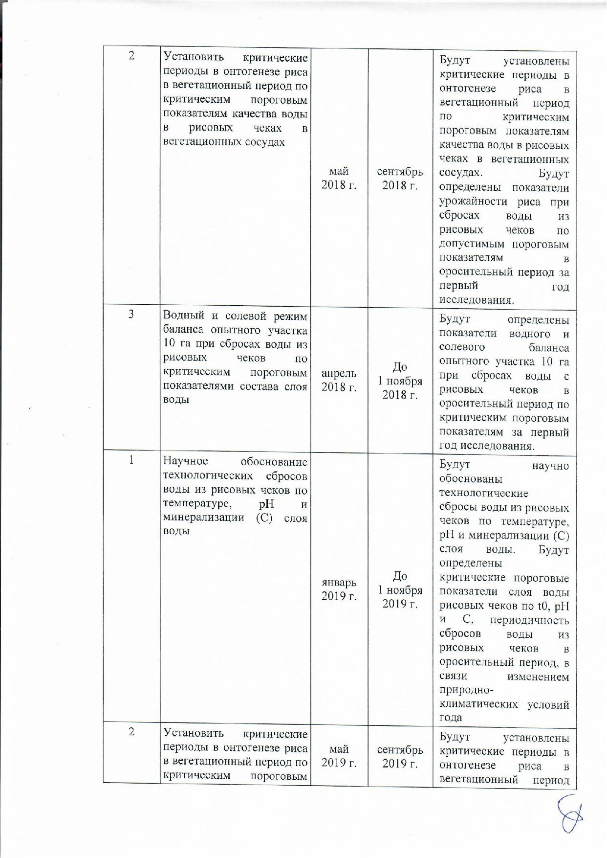
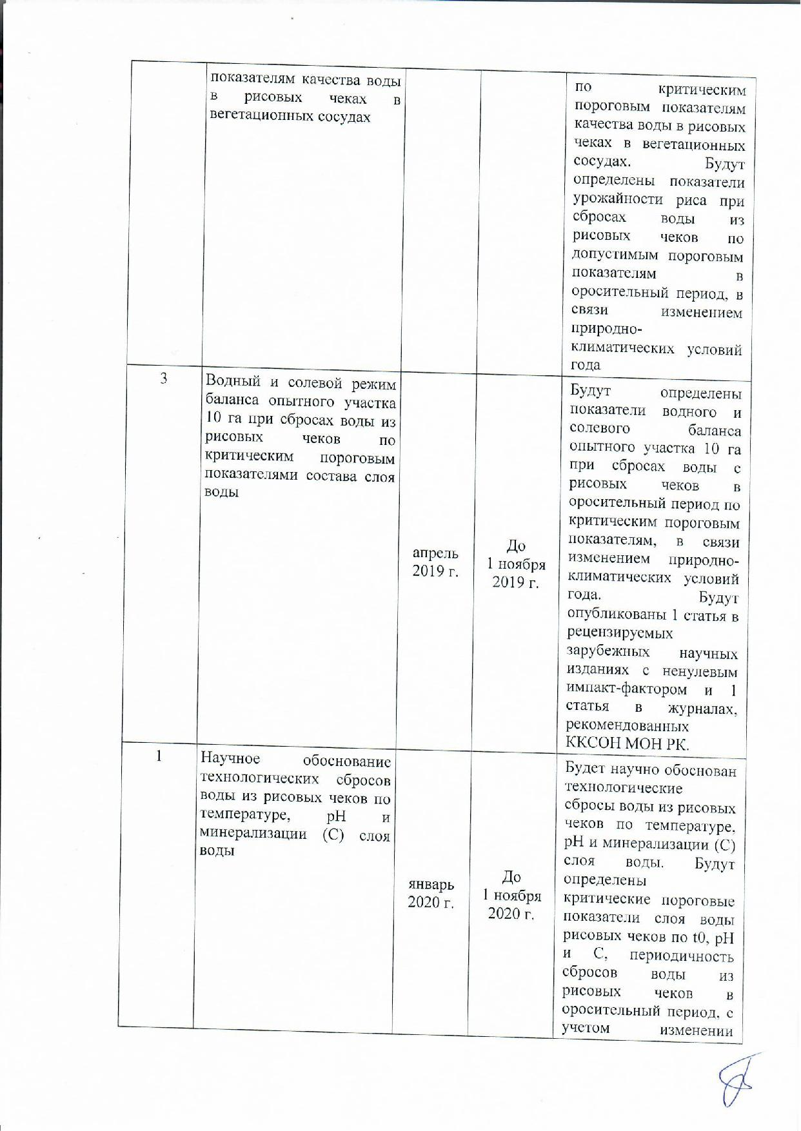
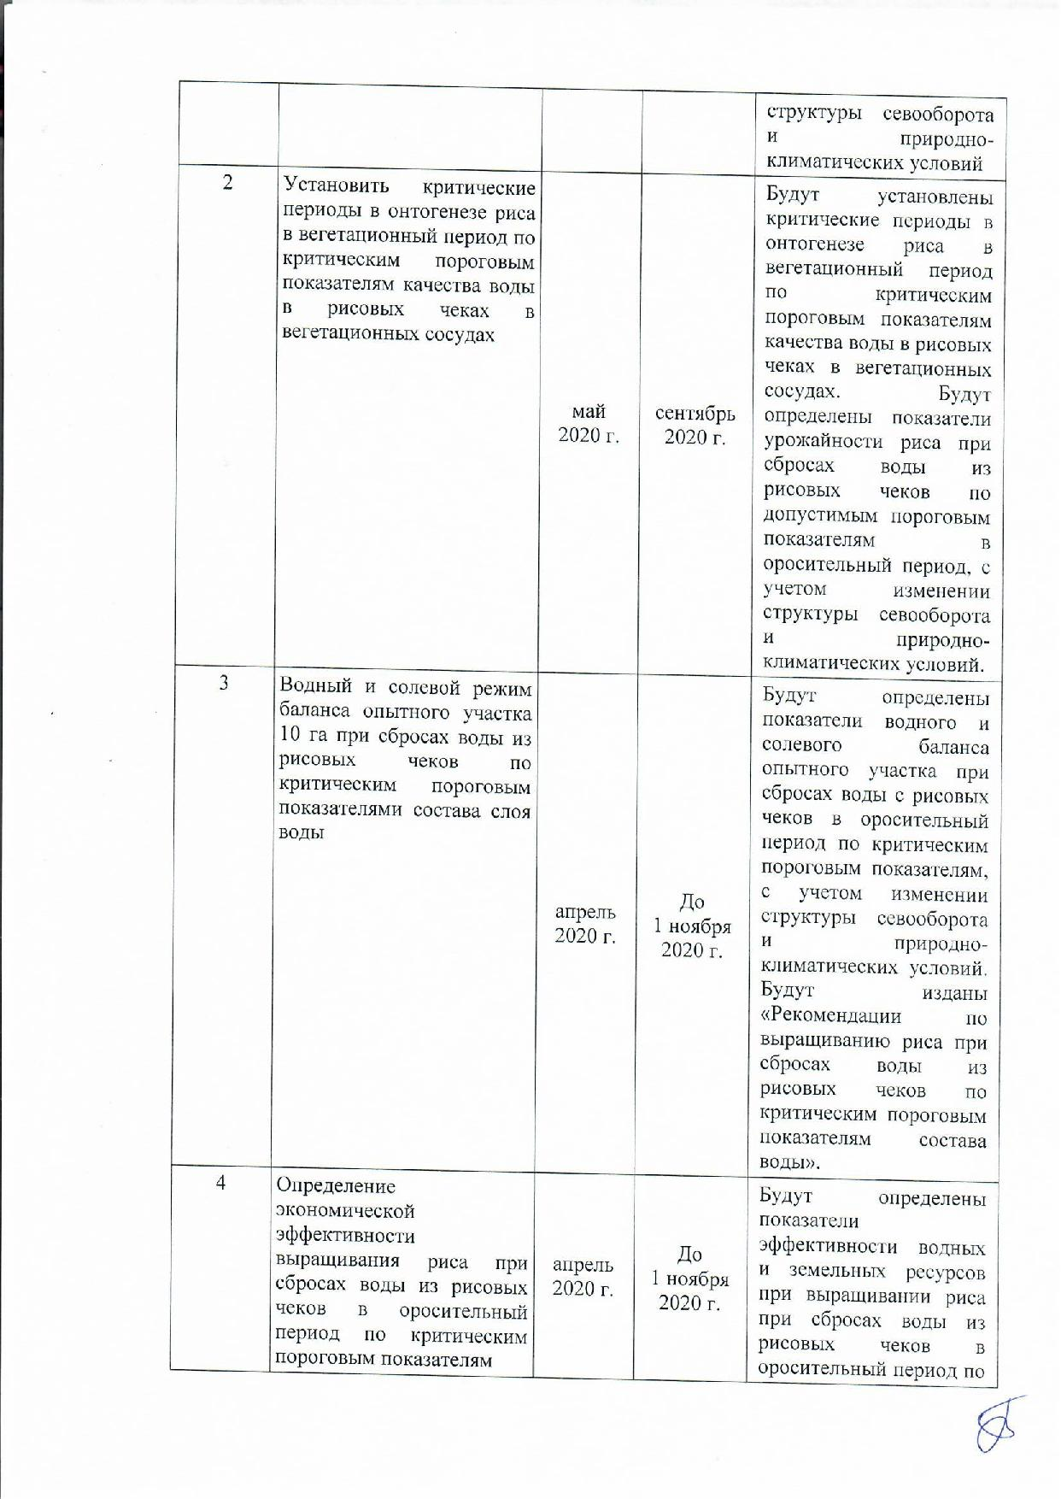



ПРИЛОЖЕНИЕ Б
Рекомендации по повышению эффективности использования водных ресурсов на рисовых системах Казахстана




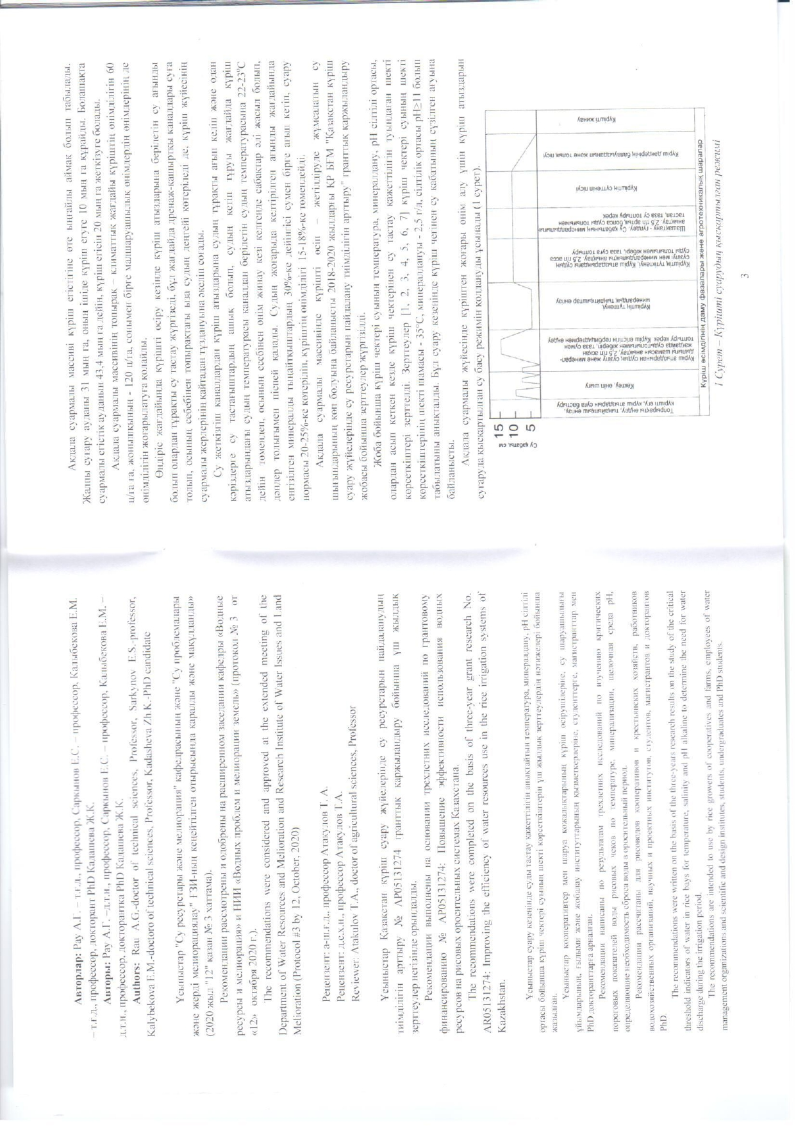

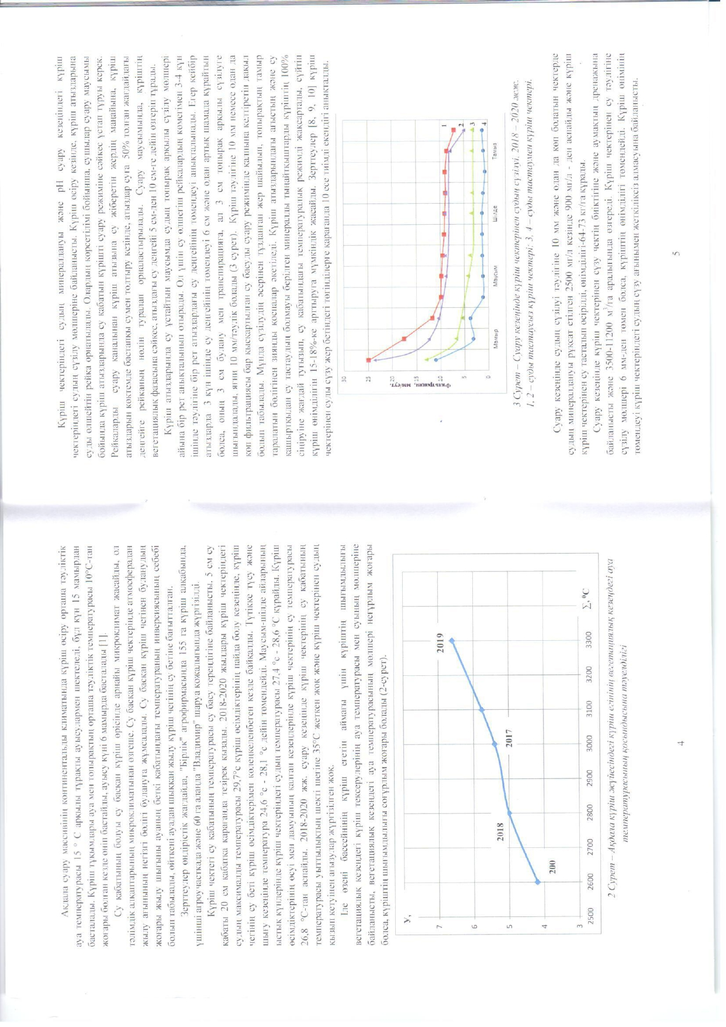

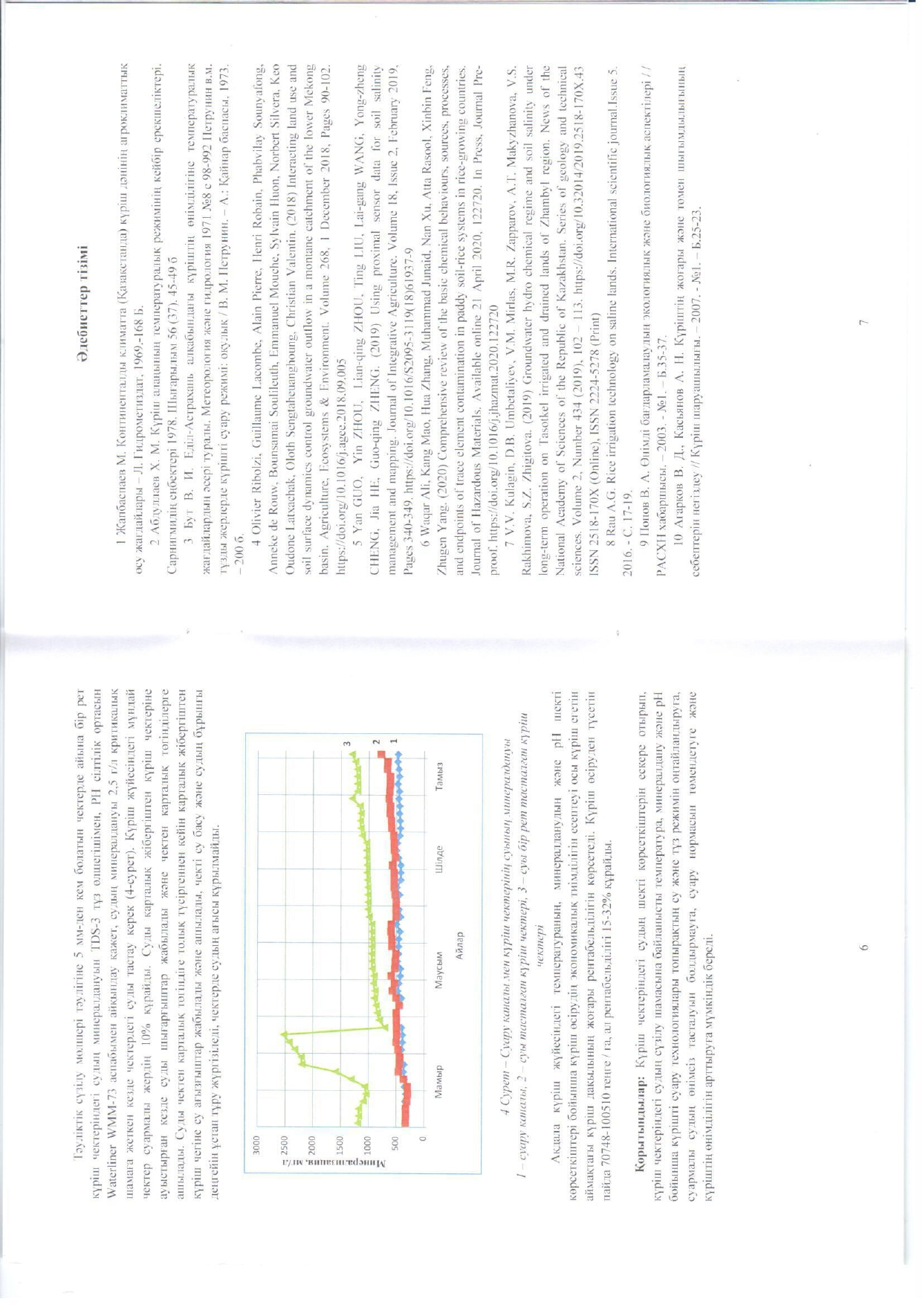

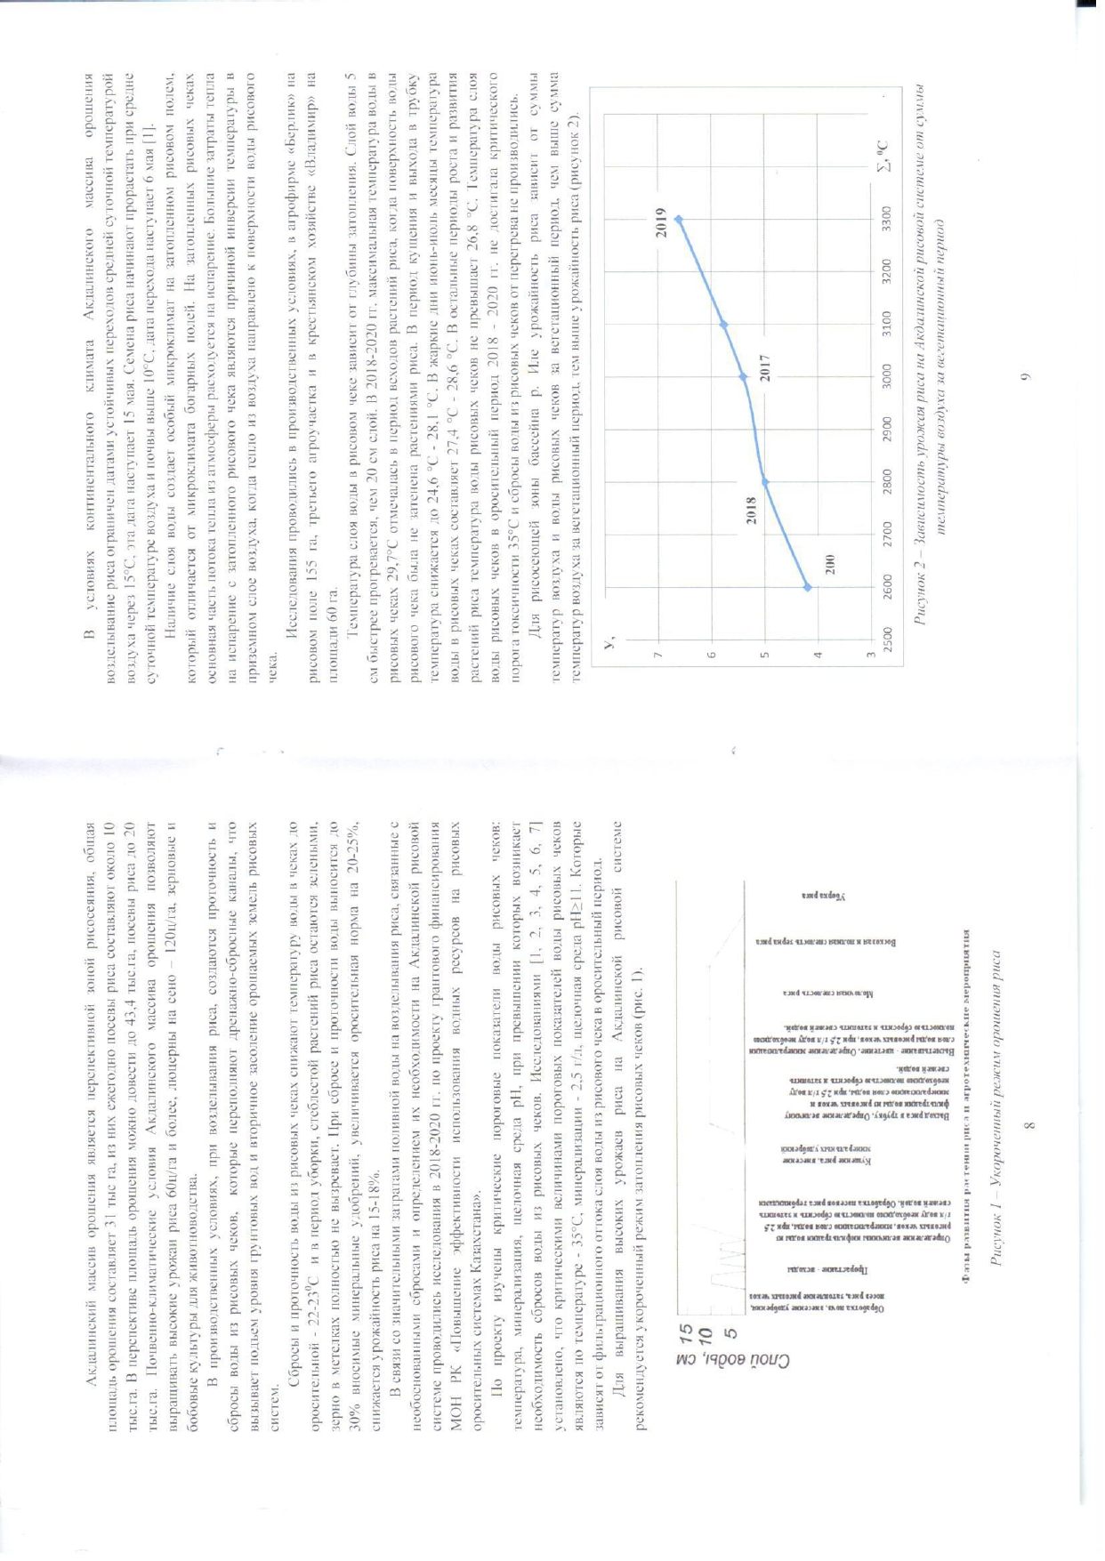

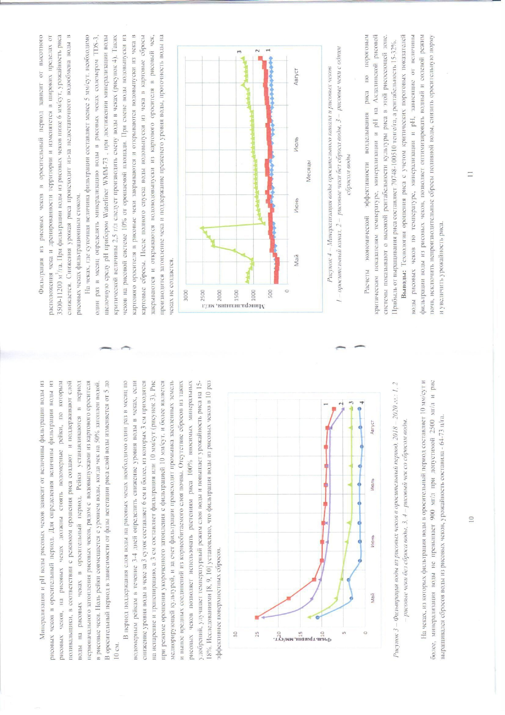

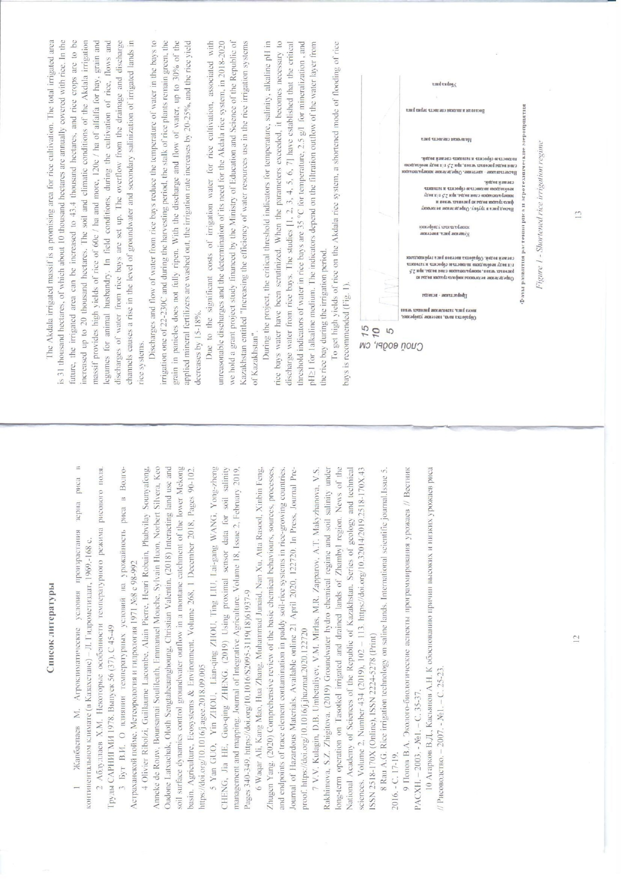

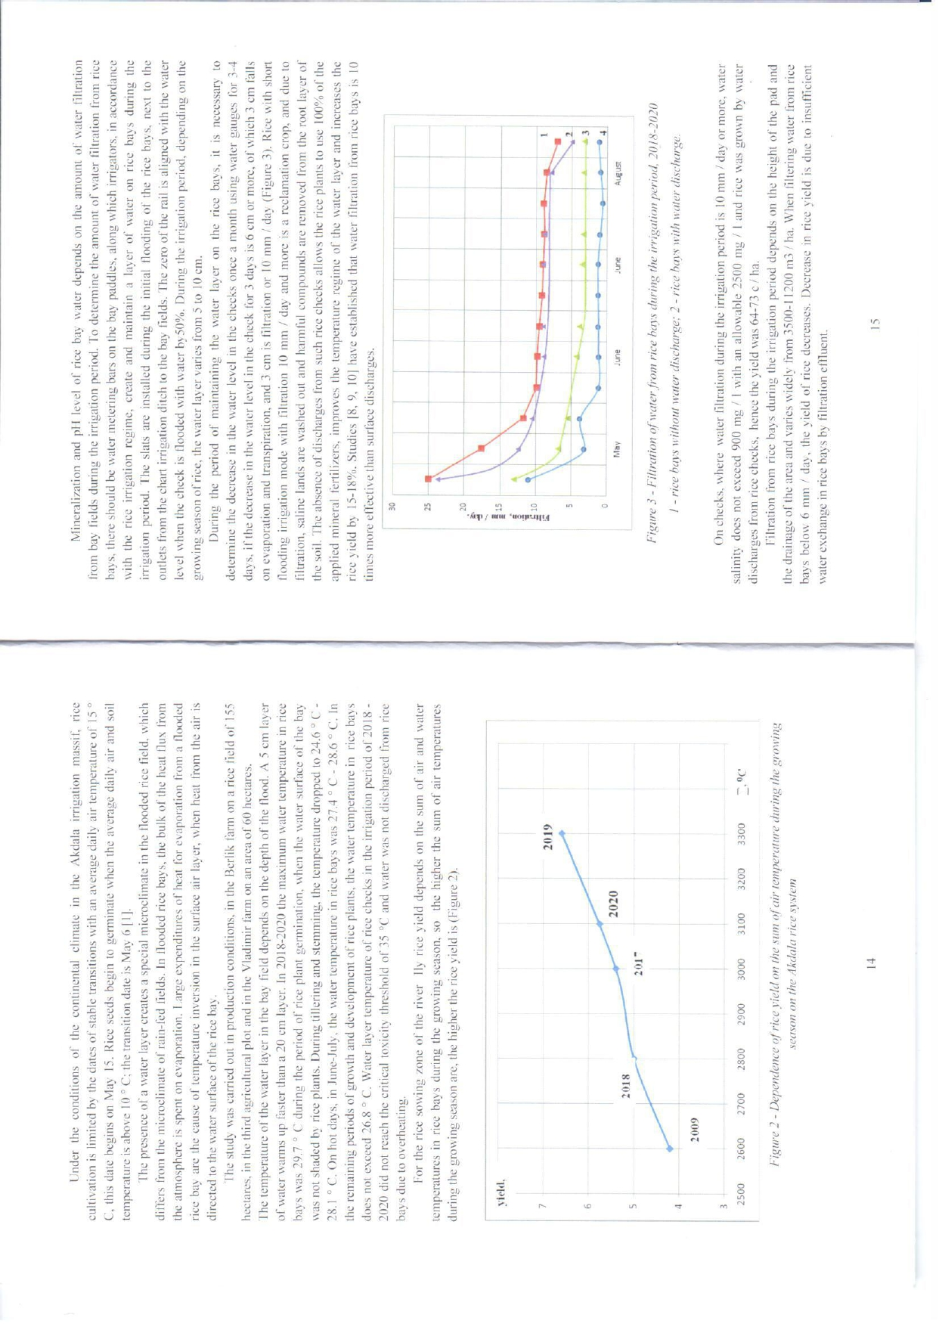

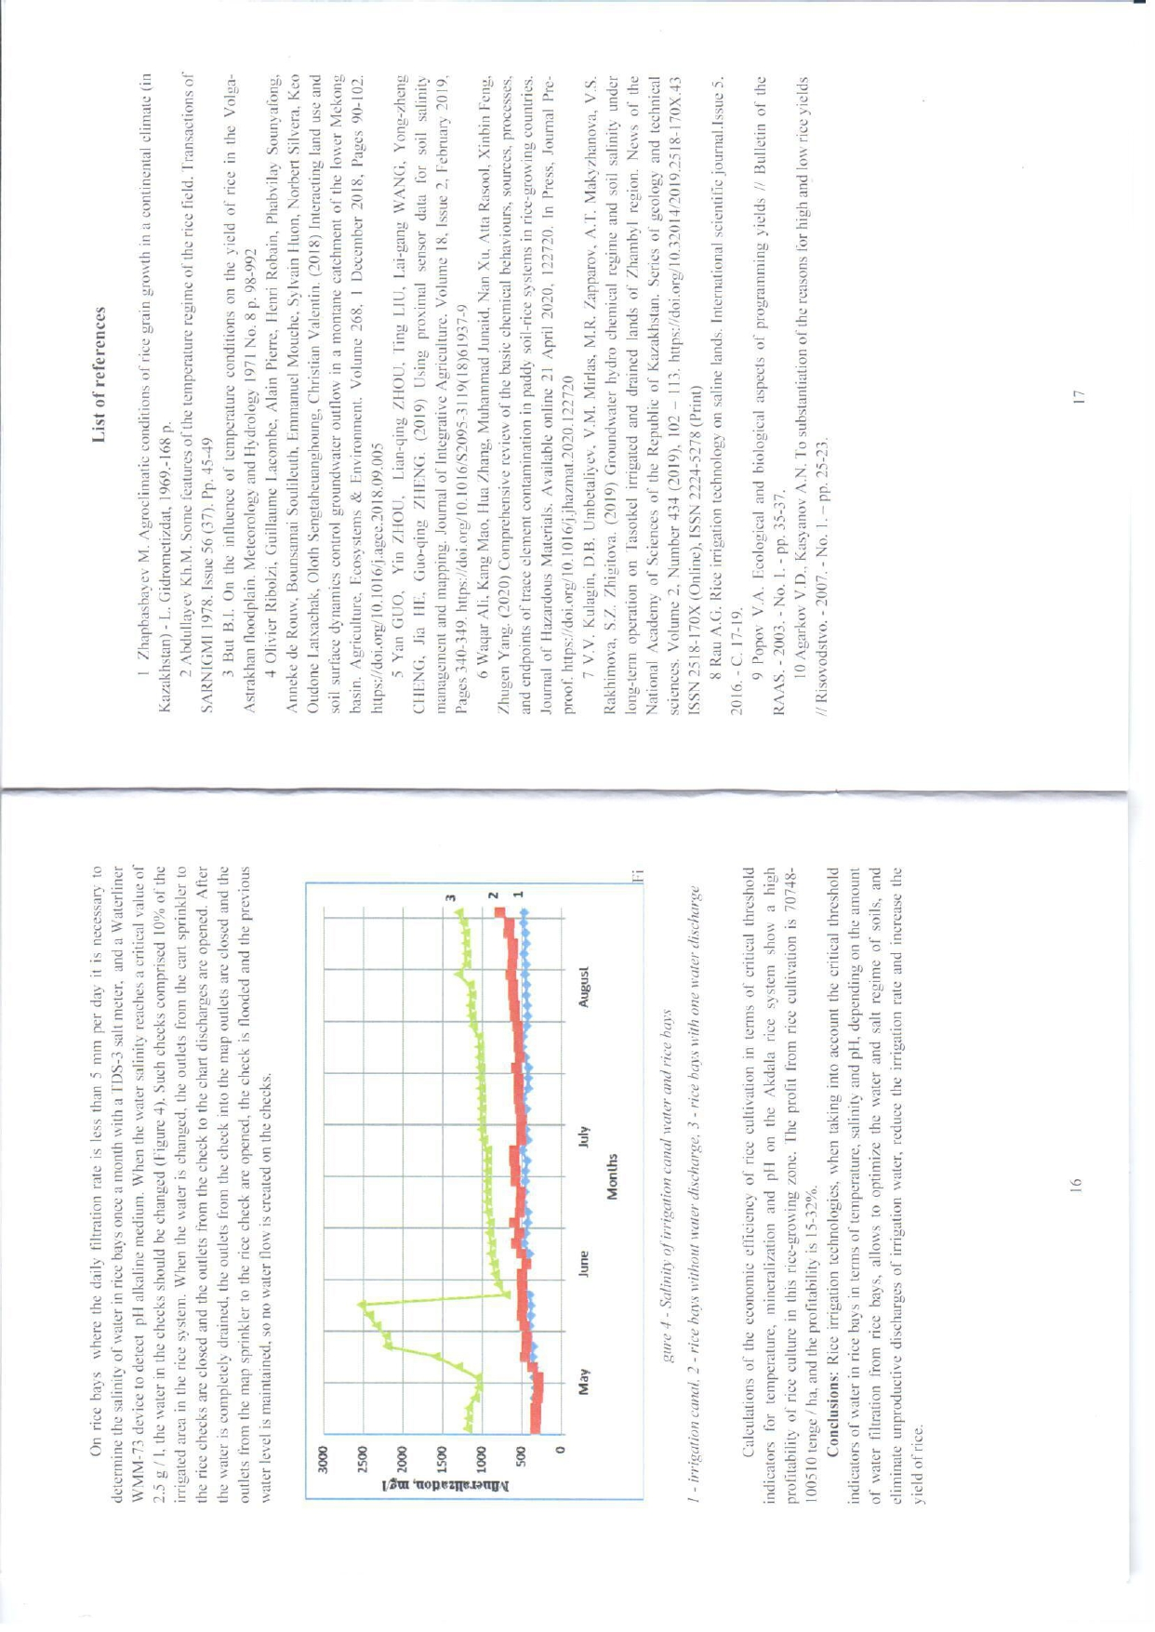

ПРИЛОЖЕНИЕ В
Опубликованные работы
